
รายงาน
การปฏิบัติงานสหกิจศึกษา
เรื่อง
การพัฒนาเว็บด้วย Laravel Framework
ปฏิบัติงาน ณ บริษัท โมโน อินโฟซิสเต็มส์ จำกัด
โดย
นายวงศกร เกษสุริยงค์
รหัสประจำตัว 60242206036-1

รายงานนี้เป็นส่วนหนึ่งของการศึกษารายวิชา
สหกิจศึกษาทางเทคโนโลยีสารสนเทศ ( BSCCT901 )
สาขาวิชาเทคโนโลยีสารสนเทศ
คณะวิทยาศาสตร์และเทคโนโลยีการเกษตร
ภาคการศึกษาที่ 2ปีการศึกษา 2562
มหาวิทยาลัยเทคโนโลยีราชมงคลล้านนา ตาก

รายงาน
การปฏิบัติงานสหกิจศึกษา
เรื่อง

การพัฒนาเว็บด้วย Laravel Framework

โดย
นายวงศกร เกษสุริยงค์
รหัสประจำตัว 60242206036-1

ปฏิบัติงาน ณ บริษัท โมโนอินโฟซิสเต็มส์ จำกัด
เลขที่ 200 ถนน แจ้งวัฒนะ ตำบล ปากเกร็ด
อำเภอ ปากเกร็ด จังหวัด นนทบุรี
รหัสไปรษณีย์ 11120
โทรศัพท์ 02-502-0700 โทรสาร 02-100-8177
Web site : www.monoinfosystems.com

วันที่ 6 มีนาคม 2563

เรื่อง ขอส่งรายงานการปฏิบัติงานสหกิจศึกษา
เรียน คณบดีคณะวิทยาศาสตร์และเทคโนโลยีการเกษตร
ตามที่ข้าพเจ้า นายวงศกร เกษสุริยงค์ นักศึกษาสาขาวิชาเทคโนโลยีสารสนเทศ คณะวิทยาศาสตร์และเทคโนโลยีการเกษตร มหาวิทยาลัยเทคโนโลยีราชมงคลล้านนา ตาก ได้ปฏิบัติงานสหกิจศึกษา ณ บริษัท โมโน สปอร์ตเอนเตอร์เทนเมนต์ จำกัด ในตำแหน่ง PR Marketing และ บริษัท โมโน อินโฟซิสเต็มส์ ในตำแหน่ง Web Developer ระหว่างวันที่ 11 เดือน พฤศจิกายน พ. ศ. 2562 ถึงวันที่ 6 เดือนมีนาคม พ. ศ. 2563 และได้รับมอบหมายให้จัดทำรายงานเรื่อง การพัฒนาเว็บด้วย Laravel Framework บัดนี้การปฏิบัติงานสหกิจศึกษาได้สิ้นสุดลงแล้ว ข้าพเจ้าจึงขอส่งรายงานการปฏิบัติงานสหกิจศึกษาจำนวน 1 เล่ม
จึงเรียนมาเพื่อโปรดพิจารณา

ขอแสดงความนับถือ
(นายวงศกร เกษสุริยงค์ )

กิตติกรรมประกาศ
ที่ข้าพเจ้า นายวงศกร เกษสุริยงค์ ได้มาปฏิบัติงานสหกิจศึกษา ณ บริษัท โมโน อินโฟซิสเต็มส์ จำกัด ในตำแหน่ง Web Developer ระหว่างวันที่ 11 เดือน พฤศจิกายน พ.ศ.2562 ถึงวันที่ 6 เดือน มีนาคม พ.ศ.2563 ในระหว่างการปฏิบัติงานข้าพเจ้าได้รับความรู้ ประสบการณ์ต่าง ๆ ในการทำงานจริงอันหามิได้ จากมหาวิทยาลัย ทั้งการทำงานและการจัดทำรายงานฉบับนี้ สำเร็จลงได้ด้วยดี ด้วยความช่วยเหลือ สนับสนุน ให้คำปรึกษาในปัญหาต่าง ๆ จากบุคลากรหลายฝ่าย ดังนี้
1. นายกมล หงส์วุฒิโชติ ตำแหน่ง Manager
2. นาย นริศ หน่อแก้ว ตำแหน่ง Senior Web Developer
3. นายทัศนัย สิงห์พรหม ตำแหน่ง Web Developer
นอกจากนี้ยังมีบุคคลท่านอื่น ๆ ที่ไม่ได้กล่าวไว้ ณ ที่นี้ ซึ่งได้อบรมสั่งสอน ให้คำแนะนำที่ดี ในการทำงาน และการจัดทำรายงานฉบับนี้ ข้าพเจ้าขอขอบพระคุณทุกท่านเป็นอย่างสูง และหากเนื้อหารายงานฉบับนี้มี ความผิดพลาดประการใด ข้าพเจ้ากราบขออภัย มา ณ โอกาสนี้

วงศกร เกษสุริยงค์
ผู้จัดทำ รายงาน
วันที่.....................................

ชื่อรายงาน การพัฒนาเว็บด้วย Laravel Framework
ผู้รายงาน นายวงศกร เกษสุริยงค์
คณะ วิทยาศาสตร์และเทคโนโลยีการเกษตร
สาขาวิชา เทคโนโลยีสารสนเทศ

..........................................
(........................................)
อาจารย์ที่ปรึกษาสหกิจศึกษา

..........................................
(........................................)
พนักงานที่ปรึกษาสหกิจศึกษา

คณะวิทยาศาสตร์และเทคโนโลยีการเกษตร มหาวิทยาลัยเทคโนโลยีราชมงคลล้านนา ตาก
อนุมัติให้รายงานสหกิจศึกษาฉบับนี้เป็นส่วนหนึ่งของการศึกษาตามหลักสูตร
วิทยาศาสตร์บัณฑิต สาขาวิชาเทคโนโลยีสารสนเทศ

ชื่อรายงาน การพัฒนาเว็บด้วย Laravel Framework
ชื่อนักศึกษา นายวงศกร เกษสุริยงค์
รหัสนักศึกษา 60242206036-1
สาขาวิชา เทคโนโลยีสารสนเทศ
อาจารย์ที่ปรึกษา อาจารย์ธานินทร์ สินพรมมา
ปีการศึกษา 2562

บทคัดย่อ

กลุ่มบริษัท โมโน เป็นกลุ่มบริษัทที่มีขนาดใหญ่ ดำเนินธุรกิจสื่อและการให้บริการข้อมูล และธุรกิจบริการด้านความบันเทิงแบบครบวงจร โดยบริษัทที่นักศีกษาได้เลือกเข้าไปฝึกสหกิจศึกษาในตอนแรกนั้น คือ บริษัท โมโน สปอร์ตเอนเตอร์เทนเมนต์ จำกัด และได้ได้ย้ายไปยังบริษัท โมโน อินโฟซิสเต็มส์ จำกัด เพื่อการปฏิบัติงานที่ตรงตามลักษณะที่สาขาวิชากำหนด
เมื่อนักศึกษาได้เข้าฝึกสหกิจศึกษาที่บริษัท โมโน อินโฟซิสเต็มส์ จำกัด ได้รับมอบหมายให้ปฏิบัติหน้าที่ในตําแหน่ง Web Developer ซึ่งมีหน้าที่ พัฒนาเว็บไซต์ด้วย Laravel Framework และยังได้มอบหมายงานให้ สร้างและออกแบบหน้าเว็บให้บริษัท ซึ่งสำเร็จลุล่วงไปได้ด้วยดี จากการที่นักศึกษาปฏิบัติงานสหกิจศึกษานั้น ทำให้นักศึกษาได้รับประสบการณ์หลาย ๆ อย่างจากการทำงานจริง และจะนำความรู้ประสบการณ์ที่ได้ไปพัฒนาตนเองในอนาคตต่อไป

สารบัญ

บทที่ หน้า
จดหมายนำส่ง (1)
กิตติกรรมประกาศ (2)
หน้าอนุมัติรายงาน (3)
บทคัดย่อ (4)
สารบัญ (5)
สารบัญภาพ (6)
บทที่ 1 บทนำ 1
1.1 วัตถุประสงค์ของการปฏิบัติงาน 1
1.2 ประวัติรายละเอียดของหน่วยงาน 1
บทที่ 2 รายละเอียดของการปฏิบัติงาน 8
2.1 ตำแหน่งหน้าที่ที่ได้รับมอบหมาย 8
2.2 รายละเอียดของงานที่ปฏิบัติ 8
2.3 ขั้นตอนในการปฏิบัติงาน 9
2.4 การวิเคราะห์สถานการณ์ของ (กิจการ สาขา ฝ่าย ฝ่ายแผนก) 10
บทที่ 3 ผลการปฏิบัติงาน 11
3.1 รายงานผลการปฏิบัติงาน 11
3.2 ผลงานจากสิ่งที่ได้รับมอบหมาย 16
บทที่ 4 สรุปผลการปฏิบัติงานและข้อเสนอแนะ 23
4.1 สรุปผลการปฏิบัติงาน 23
4.2 ประโยชน์ที่ได้รับจากการปฏิบัติงาน 24
4.3 ข้อเสนอแนะ 24
บรรณานุกรม 25
ภาคผนวก 26

สารบัญภาพ

ภาพ หน้า
รูปที่ 1. 1 สถานที่ตั้งของบริษัท 1
รูปที่ 1. 2 สัญลักษณ์ของกรุ่มบริษัทโมโน 2
รูปที่ 1. 3 โลโก้สัญลักษณ์ของบริษัท โมนโสปอร์ตฯ 4
รูปที่ 1. 4 EDCMS Diagram 5
รูปที่ 1. 5 โครงสร้างการจัดองค์การและการบริหารงานกลุ่มบริษัทโมโน 7
รูปที่ 3. 1 แบบหน้าแรกที่ถูกออกแบบไว้ 18
รูปที่ 3. 2 แบบหน้าโพรไฟล์ที่ถูกออกแบบไว้ 20
รูปที่ 3. 3 หน้าราคารายเดือน 20
รูปที่ 3. 4 หน้าชำระเงินที่ออกแบบและปรับปรุงเสร็จแล้ว 21
รูปที่ 3. 5 งานแถลงข่าว PATTAYA COUNTDOWN 2020 22

บทที่ 1
บทนำ

รายงานการปฏิบัติงานสหกิจศึกษา การพัฒนาเว็บด้วย Laravel Framework เป็นรายงานการแสดงผล การเข้าปฏิบัติงานในบริษัท โมโน สปอร์ตเอนเตอร์เทนเมนต์ จำกัด และ บริษัท โมโน อินโฟซิสเต็มส์ จำกัด ให้นักศึกษาได้รับประสบการณ์ในการทำงานจริง ไม่ว่าจะเป็นในส่วนของสภาพแวดล้อมในการทำงาน งานที่ปฏิบัติ สังคมการทำงาน พร้อมทั้งการได้รับความรู้อื่น ๆ ที่นอกเหนือจากในห้องเรียนมากมาย

1.1 วัตถุประสงค์ของการปฏิบัติงาน
1. เพื่อให้นักศึกษาได้เรียนรู้การปฏิบัติงานในสถานประกอบการก่อนการเข้าทำงานจริง
2. เพื่อให้นักศึกษาได้นำความรู้จากที่ได้เรียน ได้ศึกษา มาให้ในการปฏิบัติงานจริง
3. เพื่อให้นักศึกษาได้เรียนรู้การปรับตัว การมีความรับผิดชอบ ความอดทน และการอยู่่ร่วมกันเป็นสังคมในการทำงานจริง และเรียนรู้วัฒนธรรมขององค์กร
5. เพื่อให้นักศึกษาได้พัฒนาความรู้ความสามารถของตนเอง และปรับปรุงให้มีประสิทธิภาพมากยิ่งขึ้น

1.2 ประวัติและรายละเอียดของหน่วยงาน
1.2.1 ชื่อและสถานที่ตั้งของสถานประกอบการ
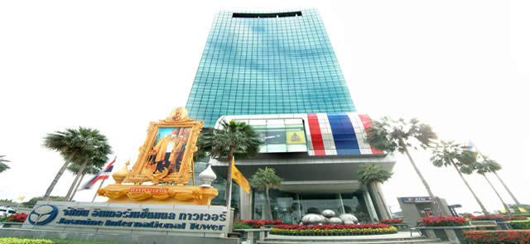
รูปที่ 1. 1 สถานที่ตั้งของบริษัท

บริษัท โมโน สปอร์ตเอนเตอร์เทนเมนต์ จำกัด
ที่อยู่ อาคารจัสมิน อินเตอร์เนชั่นแนล ทาวเวอร์ ชั้น 16 เลขที่ 200 หมู่ 4 ถนนแจ้งวัฒนะ ปากเกร็ด นนทบุรี 11120
บริษัท โมโน อินโฟ ซิสเต็มส์ จำกัด
ที่อยู่ อาคารจัสมิน อินเตอร์เนชั่นแนล ทาวเวอร์ ชั้น 17 เลขที่ 200 หมู่ 4 ถนนแจ้งวัฒนะ
ปากเกร็ด นนทบุรี 11120
1.2.2 ประวัติความเป็นมาของสถานประกอบการ

รูปที่ 1. 2 สัญลักษณ์ของกรุ่มบริษัทโมโน
กลุ่มบริษัท โมโน
กลุ่มบริษัท โมโน ( Mono Group ) ดำเนินธุรกิจจัดหาและผลิตข้อมูลข่าวสาร ( Content Provider ) เพื่อเผยแพร่ผ่านสื่อในช่องทางต่าง ๆ ได้แก่ โทรศัพท์เคลื่อนที่ อินเตอร์เน็ต สิ่งพิมพ์รวมทั้งเป็นผู้ผลิตรายการบันเทิงเผยแพร่ผ่านทางทีวีดาวเทียม ผลิตเพลงจากศิลปินในสังกัด และผลิตภาพยนต์ โดยแบ่งประเภทธุรกิจได้เป็น 2 ประเภท ได้แก่ ธุรกิจสื่อและการให้บริการข้อมูล (Media And Content Business) และธุรกิจการให้บริการด้านบันเทิง (Entertainment Business)
แบ่งการประกอบธุรกิจออกเป็น 2 ประเภท ได้แก่
1.ธุรกิจสื่อและการให้บริการข้อมูล
1.1 ธุรกิจโมบายอินเตอร์เน็ต
ตอบสนองความต้องการของผู้บริโภคโดยให้บริการข้อมูลข่าวสารและความบันเทิงบนโทรศัพท์เคลื่อนที่ และสื่อสารอินเทอร์เน็ต ประกอบด้วยบริการที่หลากหลายทั้งบริการ Short Message Service (SMS) บริการ Interactive Voice Response (IVR) ผ่านหมายเลข 1900-108-XXX และ *336 บริการเสียงเพลงรอสาย บริการ Mobile Site สำหรับรองรับการเข้าชมเว็บไซต์ผ่านมือถือ และบริการแอพพลิเคชั่น U Know Game (เกมส์คำถามความรู้รอบตัว) Horolive Talk (ดูดวงออนไลน์) เป็นต้น
พร้อมทั้งการให้บริการเว็บไซต์คอมมูนิตีขนาดใหญ่ ที่เป็นที่รู้จัดในกลุ่มวัยรุ่นวัยทำงานมีสถิติผู้เข้าชมเป็นอันดับต้น ๆ ของประเทศ เช่น www.mthai.com และเว็บไซต์ให้บริการจองที่พักออนไลน์ ได้แก่ www.hotelsthailand.com และ www.hotelthailand.com ซึ่งบริษัทได้พัฒนารูปแบบเว็บไซต์เพื่อรองรับการใช้งานของลูกค้าโดยตอบสนองทั้งอุปกรณ์คอมพิวเตอร์ และโทรศัพท์เคลื่อนที่นอกจากนี้ยังขยายธุรกิจโมบายอินเตอร์เน็ตไปยังต่างประเทศ
1.2 ธุรกิจสื่อสิ่งพิมพ์
เป็นผู้ผลิตและจำหน่อยสื่อสิ่งพิมพ์ ทั้งหนังสือนิตยสารและพ็อกเก็ตบุ๊กที่นำเสนอ เนื้อหา สาระ ความบันเทองซึ้งครอบคลุมไลฟ์สไตล์และเนื้อหาหลากหลายแนว ซึ้งได้รับลิขสิทธิ์จากนักเขียนและเจ้าของผลงานที่มีชื่อเสียงในประเทศและต่างประเทศ อีกทั้งพัฒนาต่อยอดในรูปแบบ E-Book ผ่านเว็บไซต์และสมาร์ทโฟนภายใต้ชื่อ Mbookstore ซึ้งเป็นแหล่งรวม Online Digital Book Store โดยมีบริการต่าง ๆ ดังนี้
-นิตยสารสำหรับผู้ชาย ได้แก่ อะลัวร์ (A’Lure) และ รัช (Rush)
-นิตยสารสำหรับผู้หญิงและไลฟ์สไตล์ต่าง ๆ ได้แก่ กอซซิปสตาร์ (Gossip Star) แคมปัส สตาร์ (Campus Star) ไบโอสโคป (Bioscope) และสแนป ซิกเนเจอร์ (Snap Signature)
-สำนักพิมพ์ในเครือ โมโน พับลิซซิ่ง เพื่อผลิตพ็อกเก็ตบุ๊ก ตามแนวของแต่ละสำนักพิมพ์
1.3 ธุรกิจสื่อทีวี
Mono 29 ภายใต้สโลแกน “ฟรีทีวีที่มีหนังดีและซีรีย์ดังมากที่สุด” ให้ความบันเทิงตลอด 24 ชั่วโมงด้วยคอนเทนต์คุณภาพเยี่ยมจากค่ายหนังดังฝั่งฮอลลีวูดและเอเชีย สามารถรับชมได้สองภาษาผ่านทางโทรทัศน์ เว็บไซต์ และโมบายแอพพลิเคชั่น Mono Plus ออกอากาศผ่านทางช่องทางดาวเทียมและเคเบิลทีวีภายใต้สโลแกน “ความสนุกไม่มีวันจบ”
1.4 ธุรกิจสื่อวิทยุ
ประกอบธุรกิจผลิตรายการวิทยุเพื่อออกอากาศ ผ่านสถานีวิทยุกระจายเสียง ภายใต้คลื่น “Fresh 91.5 FM” ปัจจุบันภายใต้คอนเซปต์ “Music Station เพราะทุกเพลง สดชื่นทุกวัน” สำหรับผู้ฟังที่ชื่นชอบเพลงฮิต เพลงใหม่ ทั้งไทยและสากล และเป็นคลื่นวิทยุในรูปแบบ The Social Radio ที่เอาใจคนที่มีไลฟ์สไตล์เกาะติดกระแสโลกโซเชียล สามารถพูดคุยทุกทางเหล่าดีเจสวยหล่อ และชมการจัดรายการสดผ่านโซเชียลมีเดีย Facebook.com/MonoFresh91.5 พร้อมนำเสนอข่าวสาร และเรื่องราวที่น่าสนใจ
2.ธุรกิจให้บริการด้านบันเทิง
2.1 ธุรกิจเพลง
เป็นผู้ผลิตและสร้างสรรค์สาระบันเทิงที่เกี่ยวกับศิลปินและเพลงในนามค่ายโมโน มิวสิค เน้นการให้บริการในรูปแบบดิจิตอล ผ่านช่องทางยูทูป แชนแนล (Youtube Channel) ซึ่งมีผู้ติดตามอยู่มากกว่า 880,000 คน การฟังและดาวน์โหลดผ่านคลังเพลงออนไลน์ (Online Streaming) รวมทั้งการจำหน่ายซีดี วีซีดี ดีวีดี และอัลบัมภาพของศิลปิน และงานโชว์ศิลปิน (Show Biz) โดยมีศิลปินของค่าย อาทิ พีท พีระ หนึ่ง อภิวัฒน์ เอปอย ฯลฯ
2.2 ธุรกิจภาพยนต์
Mono Film เน้นการให้บริการด้านภาพยนต์ครบวงจร ตั้งแต่จัดซื้อลิขสิทธิ์ภาพยนต์จากค่ายภาพยนต์ชั้นนำทั้งในประเทศและต่างประเทศ เพื่อนำออกฉายในโรงภาพยนต์ และขายลิขสิทธิ์ให้สายหนังต่างจังหวัด เคเบิลทีวี สถานีโทรทัศน์ฟรีทีวี ไปจนถึงขายลิขสิทธิ์ถาพยนต์และซีรีย์ให้กับต่างประเทศ
Monomaxxx.com (เปลี่ยนชื่อจาก www.doonung.com) ให้บริการดูหนังออนไลน์แบบไม่จำกัดด้วยภาพยน์และซีรีย์มากกว่า 12,000 ชั่วโมง
T MOMENT (ที โมเมนต์) ค่ายหนังใหม่ที่ตั้งใจผลิตภาพยนต์คุณภาพ 3-5 เรื่องต่อปีเพื่อเพิ่มรายได้ให้อุตสาหกรรมภาพยนต์ไทย พร้อมมุ่งหวังขยายตลาดสู่ต่างประเทศ

วิสัยทัศน์
เป็นผู้นำทางด้านความบันเทิงแบบครบวงจรผ่านเทคโนโลยี และสื่อหลากหลายเพื่อตอบสนองทุกไลฟ์สไตล์ในโลกดิจิทัล
พันธกิจ
- สร้างสรรค์ สาระความบันเทิงที่สร้างคุณค่าและความสุขในทุกรูปแบบ
- เสริมสร้าง เครือข่ายโซเชียลเน็ตเวิร์ค ด้วยการบริการจัดการด้านเทคโนโลยีให้มีประสิทธิภาพ ก้าว
ทันกับการเปลี่ยนแปลงของสภาพแวดล้อมทางธุธกิจ
- แสวงหา โอกาสและช่องทางธุรกิจใหม่ ๆ และขยายตลาดเข้าสู่ประชาคมอาเซียน (AEC)
- สนับสนุน บุคลากรที่มีความเชี่ยวชาญและพัฒนาอย่างต่อเนื่อง ภายใต้คุณภาพชีวิตที่ดี
- ส่งเสริม รับผิดชอบต่อสังคมและสิ่งแวดล้อมเพื่อการเติบโตที่ยั่งยืน
ค่านิยมหลัก (Core Value)
กลุ่มบริษัทโมโนเชื่อ และมุ่งมั่นที่จะสร้าง Content ที่มีคุณค่าให้กับลูกค้า ทั้งนี้ Content ที่ดีจะเกิด
ขึ้นได้ต่้องเริ่มต้นที่บุคลากร ซึ่งจะต้องยึดถือค่านิยมหลักในการปฏิบัติงานร่วมกัน อันได้แก่
1.ความคิดสร้างสรรค์ (Creativity)
มีความคิดสร้างสรรค์ที่ทันสมัย (Modern) อาจเป็นความคิดใหม่ หรืออาจเกิดการปรับปรุงต่อยอดสิ่ง
ที่มีอยู่เดิมให้ดียิ่งขึ้น ต้องเป็นความคิดที่เป็นผลดี (Positive) ต่องาน และต่อบริษัท และสามารถนำมาปรับใช้ (Practical) หรือต่อยอดให้งานมีคุณค่าสูงสุด ทั้งต่อองค์กร และต่อลูกค้า
2.การทำงานเป็นทีม (Teamwork)
ทำงานร่วมกันเป็นทีมได้อย่างแข็งแกร่ง ทั้งในสายงานเดียวกัน และข้ามสายงาน มีน้ำใจ (Spirit) ที่
จะช่วยเหลือผู้อื่น อีกทั้งยินดีที่จะรวมพลัง (Synergy) ของตนเข้ากับทีม เพื่อที่จะทำงานให้สำเร็จ (Success) ตามเป้าหมาย
3.การใฝ่รู้ (Learning)
กระตือรือร้น (Energetic) ที่จะเรียนรู้ในสิ่งต่าง ๆ รอบตัว มุ่มมั่นที่จะเรียนรู้ และพัฒนาตนเองอย่างต่อเนื่อง (Continuous) รวมไปถึง มีใจรักที่จะแบ่งปันความรู้ให้กับคนอื่น และให่้กับองค์กร

Mono Sports Entertainment


รูปที่ 1. 3 โลโก้สัญลักษณ์ของบริษัท โมนโสปอร์ตฯ
ส่งเสริมและจัดกิจกรรมกีฬาหลากหลายประเภท โดยเฉพาะกีฬาบาสเกตบอล ปัจจุบันกลุ่มบริษัท โมโน เป็นผู้สนับสนุนการแข่งขันไทยแลนด์บาสเกตบอลลีก มี Mono29 Stadium จัดการถ่ายทอดออกอากาศผ่านสื่อต่างๆ รวมไปถึงการสนับสนุนสโมสรโมโนแวมไพร์ Mono Vampire อีกทั้งได้ขยายการดำเนินงานไปสู่กีฬาตะกร้อด้วย
นอกจากนี้ Mono Sports Entertainment ยังสนับสนุนการแข่งขันบาสเกตบอลในระดับภูมิภาค เพื่อกระตุ้นให้นักบาสเกตบอลชาวไทยพัฒนาตัวเอง และพร้อมที่จะก้าวไปสู่ระดับสากล

บริษัทโมโน อินโฟ ซิสเต็มส์ จำกัด
เป็นผู้เชี่ยวชาญในการผลิตดิจิทัลคอนเทนต์ (Digital Content) และบริการเสริมดิจิทัลคอนเทนต์
ด้านบันเทิงหลากหลายรูปแบบเพื่อรองรับความต้องการของตลาดที่เติบโตอย่างต่อเนื่อง รวมทั้งได้พัฒนาแพลตฟอร์ม (Platform) รองรับการใช้งานผ่านทางมือถือได้ในทุกระบบ เนื่องจากเราเป็นผู้ผลิตและผู้ให้บริการการแบบครบวงจรมามากกว่า 15 ปีทำให้เราก้าวขึ้นสู่ “ผู้นำด้านการผลิตดิจิทัลคอนเทนต์และเป็นผู้ให้บริการเสริมดิจิทัลคอนเทนต์ 4G ผ่านบนมือถือรายใหญ่ที่สุดของประเทศ”
บริษัทโมโน อินโฟ ซิสเต็มส์ จำกัด จึงได้พัฒนาโปรแกรมสำเร็จรูป Enterprise Digital Content Management System (EDCMS) เพื่อช่วยในการผลิตคอนเทนต์และจัดการบริการเสริมดิจิทัลคอนเทนต์บนมือถือให้มีประสิทธิภาพมากขึ้นและสามารถเปลี่ยนคอนเทนต์ให้เป็นบริการเสริมดิจิทัลคอนเทนต์บนมือได้อย่างง่ายดายนอกจากนี้ยังเรายังให้บริการเชื่อมต่อกับเครือข่ายมือถือโดยตรงให้กับคู้ค้าทางธุรกิจ เช่น AIS, DTAC และ Truemove เป็นต้น
จัดการคอนเทนต์อย่างง่าย สำหรับคู้ค้าทางธุรกิจ
เพียงแค่ อัพโหลดคอนเทนต์, กำหนดช่วงเวลาการส่งคอนเทนต์ ,ตั้งราคา และช่องทางการเรียกเก็บเงินที่ต้องการจากนั้นระบบจะทำการสร้างฐานข้อมูลเพื่อเก็บข้อมูลลูกค้า, ระบบชำระเงิน (Billing), ระบบรายงานผล (Report),ระบบตรวจจับการปฎิบัติการ (Monitoring) รวมถึงระบบบริการลูกค้า (Customer Service) ตอบรับอัตโนมัติ และยังมีระบบช่วยเหลือคู้ค้าทางธุรกิจ ในการตรวจสอบและวัดผล ROI เพื่อเพิ่มศักยภาพทางธุรกิจในด้านการตลาดได้อีกด้วยทั้งนี้คู้ค้าทางธุรกิจไม่จำเป็นต้องมีความรู้ด้านระบบ เพียงแค่มีคอนเทนต์ (Contents) รองรับทุกประเภท เช่น Game, Graphic, Video Streaming, Application, File Multimedia หรือ ระบบ IVR (ซอฟต์แวร์ที่ถูกพัฒนาเพื่อระบบตอบรับอัตโนมัติ) ก็สามารถใช้บริการเสริดิจิทัลคอนเทนต์ 4G บนมือถือด้วยตนเองได้อย่างง่ายดาย นอกจากนี้ EDCMS ยังช่วยส่งเสริมสินค้าและบริการในธุรกิจต่างๆของบริษัทคู่ค้า ให้ประสบความสำเร็จสูงสุด และ ก้าวสู่ธุรกิจ 4G ได้อย่างเต็มตัว
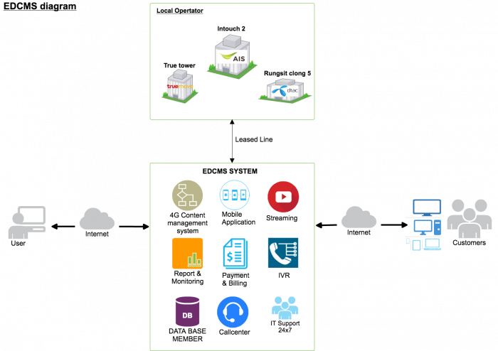
รูปที่ 1. 4 EDCMS Diagram
ปัจจุบัน EDCMS มีระบบ Server ขนาดใหญ่ ประกอบด้วย Server มากกว่า 150 เครื่องทำงานบนระบบ Virtual Machine ระบบ Cloud Computing เพื่อช่วยในการประมวลผล และ ระบบเชื่อมโครงข่ายต่อโดยตรง กับมือถือค่ายต่างๆในไทยเช่น AIS, DTAC และ TRUEMOVE H เพื่อความรวดเร็วและไม่โดนผลกระทบจากการส่งข้อมูลอื่นๆของทางเครือข่าย จึงมั่นใจได้ว่าการส่งดิจิทัลคอนเทนต์ด้วยระบบ 4G จะถูกส่งไปยังลูกค้าของคู้ค้าทางธุรกิจได้อย่างรวดเร็วและมีประสิทธิภาพสูงสุด
บริการอื่นๆ ของบริษัทโมโน อินโฟ ซิสเต็มส์ จำกัด นอกจากให้บริการระบบ EDCMS แล้ว บริษัทโมโน อินโฟ ซิสเต็มส์ จำกัด ยังมีบริการอื่นๆดังต่อไปนี้
- รับพัฒนาโมบายแอพพลิเชัน ( iOS, Android, Windows Phone ตลอดจน HTML5 )
- รับพัฒนาเว็บแอพพลิเคชัน
- รับทำเว็บไซต์
- ทำโฆษณาออนไลน์ และ ให้คำปรึกษาการลงโฆษณาออนไลน์บน Google และ Facebook
โดยบุคคลากรที่มีประสบการณ์ และ ความชำนาญในการทำแอพพลิเคชั่น เรามีทีมงานมืออาชีพ ครอบคลุมในเรื่องการพัฒนาโปรแกรม และผลงานที่เป็นมาตรฐาน พัฒนาให้ทุกขั้นตอนตั้งแต่ออกแบบ Design จนถึงการจัดจำหน่าย โดยออกแบบการทำงานเพื่อตอบสนองความต้องการลูกค้าให้มากที่สุด

1.2.3 ลักษณะการประกอบการ ผลิตภัณฑ์/บริการ ของสถานประกอบการ
บริษัท โมโน สปอร์ตเอนเตอร์เทนเมนต์ จำกัด
- ส่งเสริมและจัดกิจกรรมกีฬาหลากหลายประเภท โดยเฉพาะกีฬาบาสเกตบอล
- สนับสนุนการแข่งขันไทยแลนด์บาสเกตบอลลีก
- สนับสนุนสโมสรโมโนแวมไพร์ Mono Vampire Basketball Club
บริษัท โมโน อินโฟซิสเต็มส์ จำกัด
- ผลิตดิจิทัลคอนเทนต์ (Digital Content)
- พัฒนาโปรแกรมสำเร็จรูป Enterprise Digital Content Management System (EDCMS)
- การพัฒนาโมบายแอพพลิเชัน ( iOS, Android, Windows Phone ตลอดจน HTML5 )
- การพัฒนาเว็บแอพพลิเคชัน
- การทำเว็บไซต์
- การโฆษณาออนไลน์ และ ให้คำปรึกษาการลงโฆษณาออนไลน์บน Google และ Facebook

1.2.4 รูปแบบการจัดองค์การและการบริหารงาน
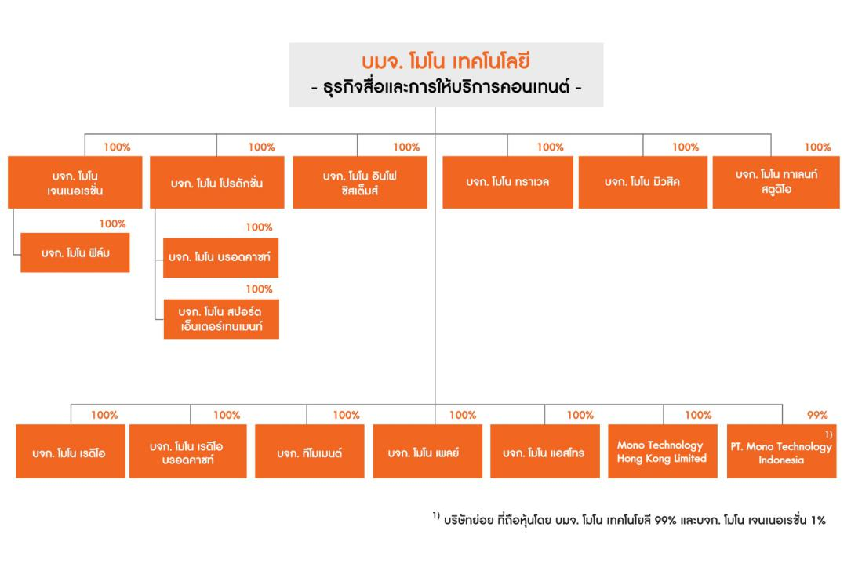
รูปที่ 1. 5 โครงสร้างการจัดองค์การและการบริหารงานกลุ่มบริษัทโมโน
1.2.5 ตำแหน่งและลักษณะงานที่สถานประกอบการมอบหมาย
1.PR Marketing ณ บริษัท โมโน สปอร์ท เอนตอร์เทนเมนต์ จำกัด
ลักษณะงาน : สร้างคอนเทนต์ประชาสัมพันธ์ Mono Vampire Basketball Club และจัดกิจกรรมแข่ง
บาสเก็ตบอล Asian Basketball League
2. Web Developer ณ บริษัท โมโน อินโฟซิสเต็ม จำกัด
ลักษณะงาน : ศึกษาและพัฒนาเว็บไซต์ด้วย Laravel Framework

1.2.6 ชื่อ-ตำแหน่งของพนักงานที่ปรึกษา
นายนริศ หน่อแก้ว ตำแหน่ง Senior Web Developer

1.2.7 ระยะเวลาที่ปฏิบัติงาน
1. บริษัท โมโนสปอร์ต เอนเตอร์เทนเมนต์ จำกัด ตั้งแต่วันที่ 11 พฤศจิกายน 2562 ถึงวันที่ 29
พฤศจิกายน 2562
วันในการปฏิบัติงาน : จันทร์ – ศุกร์
เวลาในการปฏิบัติงาน : 10:00 – 19:00 น.
2. บริษัท โมโน อินโฟซิสเต็มส์ จำกัด ตั้งแต่วันที่ 2 ธันวาคม 2562 ถึงวันที่ 6 มีนาคม 2563
วันในการปฏิบัติงาน : จันทร์ – ศุกร์
เวลาในการปฏิบัติงาน : 09:00 – 18:00 น.

บทที่ 2
รายละเอียดของการปฏิบัติงาน

รายงานการปฏิบัติงานสหกิจศึกษา การพัฒนาเว็บด้วย Laravel Framework จากการเข้าฝึกสหกิจศึกษา ที่บริษัทโมโน สปอร์ตเอนเตอร์เทนเมนต์ และบริษัท โมโน อินโฟซิสเต็มส์ มีรายละเอียดของการปฎิบัติงานของนักศึกษาดังนี้

2.1 ตำแหน่ง หน้าที่ที่ได้รับมอบหมาย
ช่วงที่1 บริษัท โมโน สปอร์ตเอ็นเตอร์เทนเมนท์
ตำแหน่ง PR , Marketing โดยมีหน้าที่ดังนี้
1. สร้างคอนเทนต์ลงในแฟนเพจ Monovampire FC
2. เป็นผู้ช่วยสตาฟในงานแข่งขัน Asian Basketball League
ช่วงที่2 บริษัท โมโน อินโฟซิสเต็มส์ จำกัด
ตำแหน่ง Web Developer โดยมีหน้าที่ดังนี้
1. ศึกษาและพัฒนาเว็บไซต์ด้วยระบบ Laravel Framework
2. ออกแบบและสร้างส่วนติดต่อกับผู้ใช้ (Front-end)
3. ออกแบบและสร้างส่วนจัดการข้อมูลของระบบ (Back-end)

2.2 รายละเอียดของงานที่ปฏิบัติ
1.รายละเอียดของงานที่ปฏิบัติใน บริษัท โมโน สปอร์ตเอ็นเตอร์เทนเมนท์ จำกัด
- สร้างคอนเทนต์ ที่เกี่ยวกับ Mono Vampire Basketball Club และ Mono Vampire Girls ลงใน
แฟนเพจเฟซบุ๊ก Monovampire FC เพื่อให้มียอดผู้กดถูกใจแฟนเพจ 5,000 คน
- เป็นผู้ช่วยสตาฟเมื่อมีการจัดแข่งขัน Asian Basketball League ที่สนาม Mono 29
- ช่วยเหลืองานอื่น ๆ ภายในบริษัท
2.รายละเอียดของงานที่ปฏิบัติใน บริษัท โมโน อินโฟซิสเต็มส์ จำกัด
- การพัฒนาเว็บไซต์ เว็บแอพพลิเคชั่น ด้วย Laravel Framework
โดยที่ Laravel คือ PHP Framework ที่พัฒนาเว็บแอพพลิเคชั่นในรูปแบบ MVC (Model View Controller) ทำให้การพัฒนาเว็บแอพพลิเคชั่นง่ายขึ้นและเป็นระบบมากขึ้น สามารถแก้ใขและเข้าใจได้ง่าย เหมาะกับการทำงานร่วมกันเป็นทีม

2.3 ขั้นตอนในการปฏิบัติงาน
1.ส่วนของการปฏิบัติงานใน บริษัท โมโน สปอร์ตเอนเตอร์เทนเมนต์ จำกัด
1.1.ช่วงที่ไม่มีการแข่งขัน Basketball
1.1.1. จัดเตรียมข้อมูลต่างๆ เพื่อรองรับการแข่ง
1.1.2. จัดเตรียมสถานที่ และอุปกรณ์ (ป้ายสตาฟ และสื่อต่างๆ)
1.1.3. ดูแล และอัพเดตข้อมูลต่างๆลงในแฟนเพจ
1.2.ช่วงที่มีการแข่งขัน basketball
1.2.1. เตรียมอุปกรณ์ต่างๆ ที่ต้องใช้ที่สนามแข่ง
1.2.2. ขนย้ายอุปกรณไปยังสนาม
1.2.3. ทำการแข่งขัน
1.2.4. จัดเก็บคอนเทนต์ต่างๆ เพื่อนลงในแฟนเพจเฟซบุ๊ก Monovampire FC
1.2.5. หลังจบการแข่งขัน
1.2.6. จัดสนามเก็บของทำความสะอาด
1.3. ช่วงหลังจาการแข่งขัน
1.3.1. ปรึกษากับนักศึกษาในทีมเกี่ยวกับการสร้างคอนเทนต์ตอ่ไป
- คอนเทนวีดีโอบรรยาการศการแข่งขัน
- คอนเทนวีดีโอเกี่ยวกับ Mono Vampire Girls
- รูปภาพบรรยากาศการแข่งขัน
1.3.2. แบ่งงานการสร้างคนเทนต์
1.3.3. ลงมือสร้างคอนเทนต์ต่าง
1.3.4. ตรวจสอบชิ้นงาน และส่งให้พนักงานพี่เลี้ยง ประเมินและอนุญาตให้เผยแพร่
1.3.5. แผยแพร่ผลงานคอนเทนต์ลงในแฟนเพจเฟซบุ๊ก Monovampire FC

2.ส่วนของการปฏิบัติงานใน บริษัท โมโน อินโฟซิสเต็มส์ จำกัด
2.1. ช่วงศึกษาความรู้ต่าง ๆ และโปรแกรมหลักของทางบริษัท
2.1.1 ศึกษา Docker
2.1.2 ศึกษา Laravel Framework
2.1.3 ทบทวนความรู้ต่างๆ HTML,PHP,CSS,Javascript
2.1.4 ศึกษา CSS Preprocessor Sass Scss
2.2.ช่วงการปฏิบัติงานจริง
2.2.1 การทำหน้าสมัครสมาชิกด้วย PHP Pure ที่สามารถแสดง,เพิ่ม,ลบ,แก้ใขได้
2.2.2 การทดลองทำหน้า Front-end ของเว็บไซต์ ด้วย CSS ตามเว็บต้นแบบที่กำหนดให้
2.2.3 การทดลองทำหน้า Front-end ของเว็บไซต์ ด้วย SCSS ตามเว็บต้นแบบ ที่ให้หามาด้วยตนเอง
2.2.4 ลงมือทำหน้า Mockup ของเว็บจริง

2.4 การวิเคราะห์สถานการณ์ของ (กิจการ สาขา ฝ่าย แผนก)
บริษัท โมโน อินโฟซิสเต็มส์ จำกัด
2.4.1 ปัจจัยภายใน
จุดแข็ง
- บริษัทมีที่พนักงานภายใน มีความรู้และความสามารถ ความเชี่ยวชาญในงานที่ทำ
- ทีมพัฒนามีความสามัคคีในการร่วมกันทำงานที่ดี และมีสถาพแวดล้อมในการทำงานที่พร้อม
จุดอ่อน
- ทีมพัฒนามีจำนวนคนที่น้อย ทำให้เกิดภาระงานต่อคนที่ค่อนข้างเยอะ
2.4.2 ปัจจัยภายนอก
โอกาศ
- บริษัทอยู่ภายใต้กลุ่มบริษัท โมโน ที่มีความมั่นคง และมีมาตรฐานสูง
- สภาพแวดล้อมทางเทคโนโลยีที่พัฒนาใหม่ทุกวินาที ทำให้เกิดงานใหม่ๆ แก่นักพัฒนาอยู่เสมอ
อุปสรรค
- สภาพแวดล้อมทางเศรษฐกิจของประเทศ
- การให้ความสำคัญต่อการพัฒนาเทคโนโลยี นอกจากผลดีแล้วก็ยังส่งผลเสียคือ จะขาดข้อมูลที่ผลต่อการแก้ไขพัฒนาต่าง ๆ เนื่องจากเทคโนโลยียังใหม่และยังไม่มีปัญหาที่ผ่านการแก้ใขแล้วมากนัก
2.4.3 แนวทางในการพัฒนาและปรับปรุงแก้ไข
- การรักษามาตรฐานที่ดีขององค์กรต่อไป
- ให้บริษัทเปิดรับบุคลากรเพิ่ม
- การตื่นตัวเรียนรู้ที่จะพัฒนาตนอยู่เสมอ จะช่วยให้เราสามารถทันกับเทคโนโลยีต่าง ๆ ได้

บทที่ 3
ผลการปฏิบัติงาน

รายงานการปฏิบัติงานสหกิจศึกษา จากการเข้าฝึกปฏิบัติสหกิจศึกษา ณ บริษัท โมโน สปอร์ตเอนเตอร์เทนเมนต์ จำกัด และบริษัท โมโน อินโฟซิสเต็มส์ จำกัด ตั้งแต่วันที่ 11 พฤศจิกายน พ.ศ. 2562 ถึงวันที่ 6 มีนาคม พ.ศ. 2563 มีผลการปฏิบัติงานต่าง ๆ ที่นักศึกษาได้ทำโดยมีรายละเอียด ดังนี้

3.1 รายงานผลการปฏิบัติงาน
เดือนที่ 1 วันที่ 11 เดือน พฤศจิกายน พ.ศ.2562 ถึง วันที่ 29 เดือน พฤศจิกายน พ.ศ.2562
1. งานที่ได้รับมอบหมาย
บริษัท โมโนสปอร์ต เอนเตอร์เทนเมนต์ จำกัด ได้มอบหมายงานให้รับหน้าที่ในตำแหน่ง PR , Marketing โดยหน้าที่หลักคือให้นักศึกษาเป็นผู้ดูแลแฟนเพจเฟซบุ๊ก Monovampire FC และ เป็นทีมงานช่วยเหลือ การจัดงานแข่งขันบาสเก็ตบอล ABL

2. รายละเอียดของงาน
การสร้างคอนเทนต์ที่เกี่ยวกับทีมบาสเก็ตบอล Mono Vampire Basketball Club และ Mono Vampire Girls เพื่อลงในแฟนเพจ Monoavmpire FC ให้มียอดผู้กดถูกใจแฟนเพจถึง 5,000 คน และ เป็นผู้ช่วยทีมงานในการจัดการแข่งขันบาส Asian Basketball League (ABL)

3. ปัญหา/อุปสรรคในการปฏิบัติงาน
ลักษณะของงานไม่ตรงกับแนวการฝึกสหกิจศึกษา ของสาขาวิชา และส่งผลให้นักศึกษาไม่สามารถ ทำผลงานได้อย่างเต็มประสิทธิภาพ

4. แนวทางการแก้ปัญหา
ทางนักศึกษาได้คุยกับพี่เลี้ยง หัวหน้างาน เพื่อติดต่อกับฝ่ายบุคคลของทางบริษัท ในการขอย้ายแผนกในการฝึกสหกิจศึกษา ไม่ยังแผนกที่ตรงกับแนว ทางการฝึกของทางสาขาวิชา

5. ประโยชน์ที่ได้รับจากการปฏิบัติงาน
การได้ลงปฏิบัติงานในหน้างานจริง ทำให้ได้ทราบถึงกระบวนการในการบฏิบัติงานร่วมกับผู้อื่น และการจัดระเบียบ การวางแผนก่อนการเริ่มงานที่เป็นระบบบ

6. สรุปผลการปฏิบัติงาน
นักศึกษาได้เรียนรู้ระบบการทำงานเป็นทีม และการปฏิบัติงานในพื้นที่จริง แต่เนื่องจากลักษณะ ของงานไม่ตรงกับแนวทางการฝึกสหกิจศึกษาของทางสาขาวิชาทำให้นักศึกษา ขอต้องย้ายแผนกฝึกงาน และเสียเวลาในการได้รับความรู้อื่น ๆ
เดือนที่ 2 วันที่ 2 เดือน ธันวาคม พ.ศ.2562 ถึง วันที่ 27 เดือน ธันวาคม พ.ศ.2562
1. งานที่ได้รับมอบหมาย
ย้ายและเข้าร่วมทีมใหม่ใน บริษัท โมโน อินโฟซิสเต็มส์ จำกัด ในตำแหน่ง Web Developer ในช่วงต้นได้รับมอบหมายให้ทบทวน HTML , PHP , Javascript , CSS จากพื้นฐานเดิมที่มีอยู่ และ ศึกษา Docker กับ Laravel Framework ที่เป็นโปรแกรมพัฒนาหลักของทีม

2. รายละเอียดของงาน
- ศึกษาการใช้งานระบบปฏิบัติการ Linux และคำสั่งพื้นฐาน โดยระบบปฏิบัติการที่ทางบริษัทใช้คือ
Ubutu 18.4
- ศึกษาการใช้งาน Docker , Docker image , Docker Container
- ทบทวนการใช้งานภาษา HTML , PHP , Javascript CSS
- ลองทำระบบต่าง ๆ เช่นระบบเพิ่มลบแก้ไขสมาชิก ด้วยภาษาเว็บโปรแกรมมิ่งที่รู้จักและมีพื้นฐาน ใน
ที่นี้เลือกใช้เป็น HTML + PHP ในการทำระบบแสดง, เพิ่ม ,ลบ ,แก้ใข สมาชิก และให้มีการ validation ในการตรวสสอบข้อมูลต่างๆที่ใส่เข้ามาอีกด้วย โดยการใช้ Docker เป็นตัวจำลองสภาพแวดล้อมของ Sever ขึ้นมาภายในเครื่องที่ใช้ในการพัฒนา
- การเขียนหน้าเว็บตามต้นฉบับด้วย CSS โดยที่ต้องมีการแสดงผลแบบ Responsive ด้วย
- ศึกษาการใช้งาน Git Version Control ที่มีผลในการทำงานเป็นทีมอย่างมาก โดยให้ใช้ Github เป็น
พื่นฐาน
- ศึกษา Laravel Framework ที่เป็นระบบหลักที่ทางทีมใช้
- ศึกษาการทำงานของระบบ MVC ใน Laravel
- ติดตั้ง Laravel โดยมีวิธีดังนี้
1.ดาวน์โหลด Laravel ด้วยคำสั่ง composer global require laravel/installer โดยที่ในเครื่องจำเป็นจะต้องมี Composer อยู่แล้วด้วย
2.สร้างโปรเจ็กใหม่ด้วยคำสั่ง composer create-project --prefer-dist laravel/laravel (ชื่อโปรเจ็ก)
3.รันคำสั่ง Docker-compose up เพื่อจำลองเซิฟเวอร์
- การนำโปรเจ็กแสดงผล, เพิ่ม, ลบ, แก้ไข, Validation เดิมที่ทำใน HTML + PHP มาลองทำใน
Laravel และนำโปรเจ็กนั้นเพิ่มไปยัง Github เพื่อเป็นการศึกษา Git ไปพร้อมๆกัน
- ศึกษาการทำ Responsive Web ด้วยการใช้ระบบ Grid Column และ Media Breakpoint ของ
Bootstrap เพื่อช่วยให้การทำ Responsive Web ง่ายและสะดวกขึ้น

3. ปัญหา/อุปสรรคในการปฏิบัติงาน
- การปรับตัวเพื่อให้เข้ากับแผนกฝึกงานใหม่ในช่วงแรก
- ความรู้พื้นฐานที่มีค่อนข้างน้อยและทำให้ต้องใช้เวลาในการศึกษาเพิ่มเติมเยอะขึ้น
- พี่ในทีมมีงานหลักที่ต้องเร่งทำ ทำให้การศึกษาต่าง ๆ ต้องเป็นไปด้วยตัวของนักศึกษาเอง ทำให้เกิด
ข้อผิดพลาดในการศึกษา และเสียเวลาบ้างในการศึกษาบางหัวข้อ
- การหาข้อมูลต้องอยู่ในรูปแบบภาษาอังกฤษ ทำให้มีความยากในการหาข้อมูลต่างๆ ในการแก้ปัญห

4. แนวทางการแก้ปัญหา
- ปรับตัวให้เร็วยิ่งขึ้น
- ศึกษาเพิ่มเติมอย่างตั้งใจมากยิ่งขึ้น เพื่อให้เข้าใจได้ในเวลาที่ไม่มาก
- สอบถามในหัวข้อที่มีความไม่เข้าใจจริง ๆ เท่านั้น เพื่อไม่ให้รบกวนเวลางานหลักของพี่ ๆ ในทีม และ ศึกษาข้อมูลใหม่ๆจากหลายๆ แหล่งที่มา

5. ประโยชน์ที่ได้รับจากการปฏิบัติงาน
- ได้เรียนรู้การทำงานจริง ๆ ที่มีสถานการณ์กดดันและเร่งรีบ
- ได้นำความรู้ที่ได้รับในห้องเรียนมาลองใช้ในการทำงานจริง
- ได้ศึกษาระบบที่นักพัฒนาระบบใช้งานจริงในการทำงาน
- ทราบถึงระบบที่ช่วยให้การทำงานของนักพัฒนามีความสะดวกบายมากขึ้นและ ทันสมัยอยู่เสมอ
- ได้รับเทคนิคใหม่ ๆ ที่ใช้ได้จริง

6. สรุปผลการปฏิบัติงาน
จากการที่นักศึกษาได้ทำการย้ายแผนกในการฝึกสหกิจศึกษา ทำให้ได้รับการฝึกสหกิจศึกษาที่ตรงตามความต้องการของตัวนักศึกษาและ ยังตรงตามแนวทางของสาขาวิชาอีกด้วยและยังทำให้นักศึกษาได้แสดงออกความสามารถ และความรู้ที่ได้เรียนมาจากห้องเรียนได้อย่างเต็มที่
ในเดือนที่ 2 ของการฝึกสหกิจศึกษานี้ นักศึกษาจึงได้รับความรู้ใหม่ๆ เกี่ยวกับการพัฒนา เว็บแอพพลิเคชั่น ที่ตัวนักศึกษาไม่ได้พบในห้องเรียน ไม่ว่าจะเป็นการใช้Framework ในการพัฒนาเว็บทำให้การเขียนเว็บมีรูปแบบที่เป็นมาตรฐานสากล และการใช้งาน Git Version Control ที่ทำให้เห็นการทำงานเป็นทีมยิ่งมีประสิทธิภาพยิ่งขึ้นและยังช่วยให้ทำงานร่วมกันได้อย่างสะดวกยิ่งขึ้น

เดือนที่ 3 วันที่ 2 เดือน มกราคม พ.ศ.2563 ถึง วันที่ 31 เดือน มกราคม พ.ศ.2563
1. งานที่ได้รับมอบหมาย
ศึกษาการใช้งาน CSS Preprocessor เพื่อใช้ในการช่วยตกแต่งหน้าเว็บไซต์ให้มีความสวยงาม และง่ายขึ้น โดยให้ศึกษา Scss และ Sass และศึกษาหลักการในการตั้งชื่อ Class ต่างๆ ในการเขียน CSS พร้อมทั้งการศึกษา Laravel Mix เพื่อรอรับโปรเจ็คหลักและรับโปรเจ็กหลัก Mockup Oke การสร้างหน้า Mockup ของเว็บ Oke ด้วยความรู้ต่างๆที่ได้ศึกษาจากที่ผ่านมา

2. รายละเอียดของงาน
- ศึกษาการใช้งาน CSS Preprocessor ที่จะช่วยให้การเขียน CSS ง่ายขึ้นและสั้นลง การเขียน CSS นั้นจะมีลักษณะคล้ายกันกับการเขียนโปรแกรมทั่ว ๆ ไป และยังต้องมีการคอมไฟล์ให้ออกมาอยู่ในรูปแบบของ CSS รูปแบบปกติทั่วไป ก่อนเว็บจะนำไปใช้งานได้ตามปกติ
- ศึกษาการใช้งาน Laravel Mix ที่มีอยู่ใน Laravel ที่ใช้ในการคอมไฟล์ไฟล์ต่างๆ เช่น Sass, Scss, Javascript ให้อยู่ในรูปแบบที่พร้อมใช้งาน
- การสร้างหน้าเว็บตามต้นแบบ โดยการใช้ HTML และตกแต่งเว็บด้วย Sass
- การใช้งาน Grid Column จาก Bootsrap
- ศึกษา Vue.js
- รับโปรเจ็กหลัก Mockup Oke การสร้างหน้า Mockup ของเว็บ Oke โดยให้สร้างทั้งหมด 4 หน้า คือ หน้าหลัก , หน้าโปรไฟล์ของ ศิลปิน , หน้าแพ็กเกจ , หน้าชำระเงิน และให้อยู่ในรูปแบบของ Responsive Web ด้วย
- ศึกษาการใช้ Corousal ต่างๆ และเลือกใช้งานให้เหมาสมกับรูปแบบของเว็บไซต์

3. ปัญหา/อุปสรรคในการปฏิบัติงาน
- เนื่องจากงานใหม่นั้นเป็นงานที่ต้องมีการใช้งานจริง ทำให้เกิดความกดดัน
- รูปแบบในการพัฒนาของตัวนักศึกษายังอยู่ในแบบที่ไม่เข้ากับรูปแบบของงาน ทำให้เสียเวลา และได้ผลไม่ตรงตามที่ต้องการ
- การเลือกรูปแบบในการวางวัตถุต่าง ๆ ในเว็บ ทำให้การแก้ใขต่อไม่สะดวก
- การสร้าง Responsive ไม่เป็นไปตามรูปแบบที่ถูกต้อง เช่น เมนูในขนาดหน้าจอโทรศัพ์มีขนากที่เล็กไป แต่ ฟอร์มในการค้นหา มีขนาดที่ใหญ่มากเกินไป

4. แนวทางการแก้ปัญหา
- ทำงานที่ได้รับด้วยความตั้งใจ และมีความรับผิดชอบต่องาน
- ศึกษาวิธีใหม่จากวิธีการในออนไลน์
- สอบถามจากพี่ในทีม และแก้ใขปัญหา

5. ประโยชน์ที่ได้รับจากการปฏิบัติงาน
- การได้นำความรู้ที่ศึกษาจากที่ผ่านมาในการใช้งานจริง
- การแก้ปัญหาเฉพาะหน้า เมื่อพบปัญหาที่มีขนาดเล็ก
- ได้ทราบว่ารูปแบบการจัดหน้าเว็บมีความหลากหลายในการวางวัตถุบนจอ
- ได้เรียนรู้ถึงการเขียน CSS ในรูปแบบที่ง่ายขึ้นกว่าเดิม

6. สรุปผลการปฏิบัติงาน
ในช่วงเดือนที่ 3 ได้มีการศึกษาระบบต่างๆ ที่เกี่ยวข้องกับ Laravel มากขึ้น แต่หลักๆนั้น จะเป็นเรื่องของการ เขียน Front-end ของเว็บ เป็นส่วนใหญ่ โดยได้ศึกษา CSS Preprocessor ได้ได้น้ำมาใช้งานจริงในการเขียน หน้าเว็บ โดยในการเขียนหน้าแรกและหน้าโปรไฟล์ของศิลปินนั้น เป็นการเขียนตามแบบที่ออกแบบไว้ ทำให้ยังไม่พบปัญหาในด้านการออกแบบ มากนัก แต่ทางนักศึกษายังใช้เวลาค่อนข้างนานในการปฏิบัติงาน

เดือนที่ 4 วันที่ 3เดือน กุมภาพันธ์ พ.ศ. 2563 ถึง วันที่ 6 เดือน มีนาคม พ.ศ.2563
1. งานที่ได้รับมอบหมาย
การออกแบบและสร้างหน้า Package ที่มีของเว็บ Oke และหน้า Payment ที่เป็นหน้าเกี่ยวกับการชำระเงิน โดยให้ตัวนักศึกษาหาศึกษารูปแบบและออกแบบด้วยตนเองโดยมีพนักงานพี่เลี้ยงคอยให้คำปรึกษา ในการออกแบบ

2. รายละเอียดของงาน
- ออกแบบหน้าเว็บที่แสดงราคาค่าบริการรายเดือนต่างๆ ของเว็บ Oke โดยให้นักศึกษาหา ตัวอย่างจากเว็บที่มีการให้บริการรายเดือนต่างๆ เพื่อนนำมาปรับใช้ให้เหมาะสม
- ออกแบบหน้าเว็บที่เป็นหน้าส่วนของการชำระเงินด้วยบัตรเครดิต โดยให้มีฟอร์มการกรอกข้อมูลต่างๆ ที่ จำเป็นในการชำระเงิน
- ทำส่วนของคำอธิบายต่างๆเช่น CVV ของบัตรเครดิตคืออะไร เพื่อให้ผู้ใช้สารารถเข้าใจ และใช้งานได้อย่าง ถูกต้อง

3. ปัญหา/อุปสรรคในการปฏิบัติงาน
- หน้าเว็บที่แสดงราคารายเดือนของเว็บไม่ได้ใช้งานเนื่องจากตอนนี้ทางเว็บยังมีราคาแค่เพียวราคาเดียว ทำให้หน้าเว็บที่ร้างไว้ไม่ได้ใช้งาน
- ส่วนของหน้าชำระเงิน ฟอร์มในการกรอกข้อมูลยังไม่ตรงตามที่จำเป็นต่อการชำระเงิน
- รูปแบบการออกแบบของนักศึกษานั้นยังไม่ตรงตามกับรูปแบบโครงสร้างโดยรวมของเว็บ

4. แนวทางการแก้ปัญหา
- ส่วนของหน้าแสดงราคานั้นได้ทำการเก็บไว้เพื่อรอการใช้งานในอนาคต
- ส่วนของฟอร์มการชำระเงิน ได้ทำการสอบถามจากพี่พนักงานในทีม และศึกษาตัวอย่างจากเว็บอื่นๆ เพื่อนปรับแก้ใขให้ตรงกับที่ต้องใช้งาน
- ปรึกษาการปรับสีและออกแบบจากพี่พนักงาน และแก้ใขรูปแบบให้เหมาะสม
5. ประโยชน์ที่ได้รับจากการปฏิบัติงาน
-นักศึกษาได้ลองสร้างงานจริงด้วยตนเอง
-ได้รับความรู้เกี่ยวกับการออกแบบรูปแบบของเว็บ และการออกแบบส่วนต่างๆ ให้เหมาะสมกับโครงสร้างเว็บโดยรวม

6. สรุปผลการปฏิบัติงาน
จากการที่ได้ปฏิบัติงานออกแบบหน้า Mockup ของเว็บด้วยตนเอง ทำให้ได้ทราบถึงความยากในการออกแบบ แต่มีพี่ในทีมที่ค่อยช่วยเหลือแก้ใขและแนะนำ ทำให้การปฏิบัติงานผ่านไปได้สำเร็จ การปฏิบัติงานของตัวนักศึกษามีความรวดเร็วขึ้นจากการได้ศึกษาเทคนิคต่าง ๆ จากพี่ๆที่ทำงานจริง เช่นการใช้งาน Responsive grid column ของ Bootstrap ที่ช่วยให้การทำงานกับการวางรูปแบบของเว็บง่ายขึ้นอย่างมาก และทำให้งานออกมาในระดับที่สามารถใช้งานได้จริงและรวดเร็ว

3.2 ผลงานจากสิ่งที่ได้รับมอบหมาย
3.2.1 งานรับผิดชอบหลัก (ชิ้นสำคัญ)
บทนำ
หลังจากที่นักศึกษาได้ศึกษาโปรแกรมเกี่ยวกับการพัฒนาต่าง ๆ ของทางบริษัท เช่น Laravel Framework จนมีความคุณเคยและสามารถที่จะใช้งานได้ ทางบริษัทจึงได้มอบหมายงานหลังที่จะให้นักศึกษาทำ นั้นคือการขียนและพัฒนาหน้าเว็บ Mockup ของเว็บ Oke ที่ทางบริษัทกำลังพัฒนาอยู่ โดย Oke หลักๆนั้นจะเป็นแอพพลิเคชันสำหรับการร้องเพลงคาราโอเกะออนไลน์
งานที่นักศึกษาได้รับคือการทำหน้าเว็บส่วนติดต่อผู้ใช้ จำนวนทั้งหมด 4 หน้า คือ 1. หน้าแรกของเว็บ 2.หน้าโปรไฟล์ของศิลปิน 3.หน้าราคาค่าบริการของเว็บไซต์ 4. หน้าชำระเงินด้วยบัตรเครดิต โดยทั้งหมดนั้นจะต้องเป็น Responsive Website ที่สามารถใช้งานได้บนอุปกรณ์ที่มีขนาดของหน้าจอแตกต่างกันออกไป และพัฒนาอยู่บน Laravel Framework มีการจำลองสภาพแวดล้อมของเซิฟเวอร์ด้วย Docker
ในการปฏิบัติงานครั้งนี้ นักศึกษาได้ใช้ Scss หรือ LessCss และ Bootsrap ในการเขียนตกแต่งเว็บไซต์และ ยังมีการใช้ Javascript Jquery เป็นตัวที่ทำให้เว็บสามารถโต้ตอบกับผู้ใช้ได้ ได้สวนของการซ่อนและโชว์เมนูของเว็บ

แนวคิด ทฤษฏี และวรรณกรรมที่เกี่ยวข้อง
1.Laravel Framework คือ1 PHP Framework ตัวหนึ่งที่ใช้การออกแบบมาเพื่อพัฒนาเว็บแอพพลิเคชั่นในรูปแบบ MVC (Model Views Controller) ทำให้การเขียน Code ดูสะอาดสามารถอ่านและแก้ไขได้ง่าย แถมยังสามารถดาวน์โหลดมาใช้งานได้ฟรี ๆ โดยผู้พัฒนาคือ นาย Taylor Otwell ภายใต้ลิขสิทธิ์ของ MIT และ Source Code ได้ถูกเก็บไว้บน Host ของ Github
2. LESS CSS เป็นเทคนิคการเขียน CSS ที่เค้าเรียกว่า CSS Preprocessors ซึ่งความหมายมันก็ตามชื่อเลยครับ Preprocessors หมายถึงต้องมีการ Process ก่อนถึงจะใช้งานได้ (จะอธิบายถึงคำว่า Preprocess ว่าทำไมถึงเรียกแบบนี้ในส่วนหลังของบทความครับ) ตอนนี้ขอสรุปให้ฟังสั้น ๆ ก่อนว่า LESS CSS จะช่วยนำเทคนิคในภาษา Programming เข้ามาร่วมในการเขียน CSS ซึ่งจะทำให้โค้ดที่เราเขียนเป็นระเบียบ และนำมาใช้ใหม่ได้ง่ายขึ้น
3. SASS คือ CSS Preprocessor ซึ่งทำงานเหมือนกับ LESS CSS หลักการเขียนจะคล้าย ๆ กับ CSS ทั่วไป แต่มีฟังก์ชั่นเพิ่มขึ้นมาช่วยให้เขียนได้ง่ายขึ้น โดยหลังจากเขียนเสร็จแล้วก็ Compile เป็นไฟล์ CSS ปกติเพื่อเอาไปใช้งานจริงได้เลยครับ
ความสามารถพื้นฐานของ SASS ในการเขียน CSS จะเหมือนกับ LESS CSS เลยครับ แต่การเขียนอาจจะต่างกันนิดหน่อย โดยความสามารถจะมีดังนี้
1.การใส่ตัวแปร
2.การใส่ selector ซ้อนใน selector
3.การสร้างฟังก์ชั่น
4.การดึง property จาก selector อื่น
4. Bootstrap คือชุดคำสั่งที่ประกอบด้วยภาษา CSS, HTML และ Javascript เป็นชุดคำสั่งที่ถูกพัฒนาขึ้นมาเพื่อกำหนดกรอบหรือรูปแบบการพัฒนาเว็บไซต์ในส่วนของการปฏิสัมพันธ์กับผู้ใช้งานเว็บไซต์ ( User Interface ) เราจึงสามารถเรียก Bootstrapว่าเป็น Front-end framework คือใช้สำหรับ พัฒนาเว็บไซต์ส่วนการแสดงผล ซึ่งแตกต่างจากภาษาประเภท Server Side Script อย่าง PHP, Python หรือภาษาอื่น ๆ
5. jQuery คือ JavaScript Library ซึ่งถูกออกแบบมาเพื่อให้การเขียน JavaScript นั้นง่ายขึ้น เนื่องจากการใช้ JavaScript เพื่อประยุกต์กับงานเว็บ (Client-side JavaScript) นั้นสิที่ยุ่งยาก อาทิเช่น ความไม่เข้ากันของเว็บเบราว์เซอร์แต่ละค่าย, DOM ,API เป็นต้น jQuery จึงถือกำเนิดมาโดยเตรียมฟังก์ชันและออบเจกต์ต่างๆที่จำเป็นไว้ให้ในรูปของ Library ดังนั้นโค้ดที่เราเคยต้องเขียนด้วย JavaScript หลายๆบรรทัดก็อาจเขียนได้สั้นลงเหลือเพียงแค่บรรทัดเดียวเท่านั้น
jQuery ประกอบด้วยฟีเจอร์ต่างๆ ดังนี้
-HTML/DOM manipulation
-CSS manipulation
-HTML event methods
-Effects and animations
-AJAX
-Utilities
6. MVC คือ สถาปัตยกรรมซอฟต์แวร์ชนิดหนึ่ง ซึ่งปัจจุบันมี Frameworks สำหรับสร้าง Web Apps จำนวนมาก แต่เกือบทั้งหมดมีโครงสร้างแบบ MVC ซึ่งแต่ละ Web Apps จะถูกแบ่งออกเป็นสามส่วน คือ
1. Model คือ ส่วนที่ใช้ในการติดต่อกับฐานข้อมูล ซึ่งทำหน้าที่ในการดึงข้อมูลขึ้นมาจาก
ฐานข้อมูลขึ้นมา และทำการจัดการข้อมูลต่าง ๆ ไว้ในรูปแบบที่เหมาะสม
2. View คือส่วนที่จะนำข้อมูลจาก Model ไปใช้แสดงผลให้ผู้ใช้เห็นผลลัพธ์ออกมา
ใน User Interface
3. Controller คือส่วนที่จะคอยรับ Input จาก Client เข้ามาแล้วนำคำสั่งไประมวลผล
เพื่อสั่งงาน View และ Model ให้ประมวลผลออกมาเป็นอย่างไร
7. Git คือ Version Control แบบ Distributed ตัวหนึ่ง เป็นระบบที่ใช้จัดเก็บ และ ควบคุมการเปลี่ยนแปลงที่เกิดขึ้นกับไฟล์ชนิดใดก็ได้ ไม่ว่าจะเป็น Text File หรือ Binary File (จากนี้จะขอเรียก Text File หรือ Binary File รวมกันว่า Source Code)

อุปกรณ์และเครื่องมือที่ใช้
คุณสมบัติของฮาร์ดแวร์
ฮาร์ดแวร์
1. CPU Intel® Core™ i5-2400 @3.10 GHz.
2. Hard Disk 245.1 GB.
3. RAM 16 GB
ซอฟต์แวร์
1. ระบบปฏิบัติการ Linux : Ubuntu 18.04.3 LTS
2. โปรแกรม Visual Studio 2020 (version 1.42)
3. Docker (version 19.03.5)
4. Laravel Framework (version 6.11.0)
5. Git (version 2.17.1)

กระบวนการ/ขั้นตอนการดำเนินโครงการ
1.หน้าแรก
1.1.รับแบบของหน้าแรกของเว็บ Oke ที่ถูกออกแบบไว้

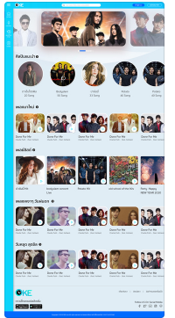
รูปที่ 3. 1 แบบหน้าแรกที่ถูกออกแบบไว้

1.2.สร้างโปรเจ็ค Laravel ใหม่ โดยตั้งชื่อว่า Mockup Oka และ ตั้งค่าให้เข้าผ่าน URL : mockupoka.test
1.3.สร้าง navigation bar ด้านบนของเว็บ ที่มีฟอร์มค้นหา ปุ่มเข้าสู่ระบบ และ ปุ่มลงทะเบียน
1.4.สร้าง side menu bar ที่ด้านข้างของเว็บที่เป็นเมนูหลัก โดยมีปุ่มดังนี้
1.4.1. หน้าแรก
1.4.2. คาราโอเกะ
1.4.3. เพลงที่ร้องล่าสุด
1.4.4. โปรไฟล์
1.5.สร้าง Slide รูปที่เป็นส่วนหลักบนสุดของเว็บไซต์ โดยการใช้ Library ของ Vue 3D และในภายหลังเปลี่ยนเป็น Owl Corousel ที่สามารถ ตกแต่งแก้ไขได้มากกว่า
1.6.ทำ Slide ในส่วนหน้าหลัก โดยใช้ Flickity Corousel เป็น Slider หลัก และทำการปรับแต่ง ลักษณะของตัว Corousel item ให้เป็นไปตามแบบ
มี Slider หลัก 5 ตัวคือ
1.6.1 ศิลปินแนะนำ
1.6.2 เพลงมาใหม่
1.6.3 เพลย์ลิสต์
1.6.4 เพลย์ลิสต์เพลงแนะนำ 2 ตัว
1.7.สร้างส่วน Footer หลักที่เก็บลิงก์ดาวน์โหลดแอปพลิเคชัน และส่วนติดต่อต่าง ๆ
1.8.ทำส่วน Footer ล่างสุดของเว็บที่เป็นส่วนของ Copyright
1.9.เขียน Javascript ที่ใช้ในการแสดง และซ่อน Side menu bar เมื่อกดปุ่มที่ส่วนเมนูด้านบนของเว็บ
1.10.ปรับปรุงรูปแบบของเว็บให้มีการแสดงผลแบบ Responsive โดยใช้ Bootsrap Breakpoint ในการกำหนด เริ่มจากขนาดหน้าจอขนาดกลาง หรือแท็ปเล็ต แต่ในขนาดนี้ไม่ต้องปรับ เนื่องจากมีขนาดที่ไกล้เคียงกับขนาดหลัก
1.11. ปรับหน้าจอในรูปแบบของหน้าจอขนาดเล็ก โดยเปลี่ยนแปลง Side menu bar ให้มีขนาดออกมาปิดหน้าจอ 70% และย้ายตัวปุ่มเข้าสู่ระบบกับสมัครสมาชิกมาอยู่ใน Menu bar และปรับขนาดของวัตถุต่าง ๆ ในเว็บให้มีขนาดเล็กลงให้เหมาะสมกับขนาดหน้าจอเล็ก
1.12. นำงาน Push ขึ้นไปยัง Github

2.หน้าโปรไฟล์ศิลปิน
2.1.แบ่ง layouts ของเว็บออกเป็นส่วน โดยใช้รูปแบบโครงสร้าง ดังนี้
- include ส่วนในการ import ค่าต่าง และเป็นส่วนที่เก็บ Header , Footer อีกด้วย
- layout ส่วนในการเป็นโครงหลักของเว็บในการจัด layout
- pages ส่วนที่จะเก็บ ส่วนกลางและส่วนที่เป็นเพจหลัก
2.2 สร้างไฟล์ Blade ใหม่ใน pages ขึ้นมา
2.3 แก้ใข Side menu ให้ไม่บีบกับโครงสร้างของเพจ
2.4 จัดหน้าเว็บส่วนของรูปศิลปินให้ใรตำแหน่งและรูปแบบตามแบบ
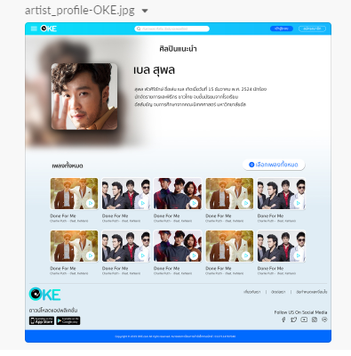
รูปที่ 3. 2 แบบหน้าโพรไฟล์ที่ถูกออกแบบไว้
2.5 จัดส่วนของเพลงทั้งหมดของศิลปินโดยใช้น Flickity Corousel
2.6. เปลี่ยน javascript ในการกดว่อน โชว์ Side menu ให้อยู่ในรูปแบบของ Jquery
2.7. เปลี่ยนส่วนเพลงทั้งหมดของศิลปินให้เป็นBootstrap Grid แทน
2.8 ปรับรูปปุ่มเล่นทั้งหมดของเว็บให้อยู่ใน DIV เดียวกัน ทำให้สามารถแก้ใขได้ง่ายขึ้นเมื่อนำไปพัฒนาต่อ
2.9 ให้พนักงานพี่เลี้ยงตรวจสอบและ
2.10 นำงาน push ขึ้นไหยัง Github

3.หน้าราคารายเดือนของเว็บ Oke
3.1 สร้างไฟล์ Blade ใหม่ใน pages ขึ้นมา
3.2 ศึกษารูปแบบจากเว็บไซต์อื่น ๆ ที่มีการให้บริการแบบรายเดือน หรือมีลักษณะการทำงานที่คล้ายกัน
3.3 ออกแบบหน้าเว็บและสร้าง
3.4 ให้พี่ๆ ในทีมช่วยดูและปรับปรุง โดยแก้ใขสีให้มีความเหมาะสมกับโครงเว็บทั้งหมด
3.5 พักการพัฒนางานไว้ เนื้องจากเว็บยังมีราคาเดียว
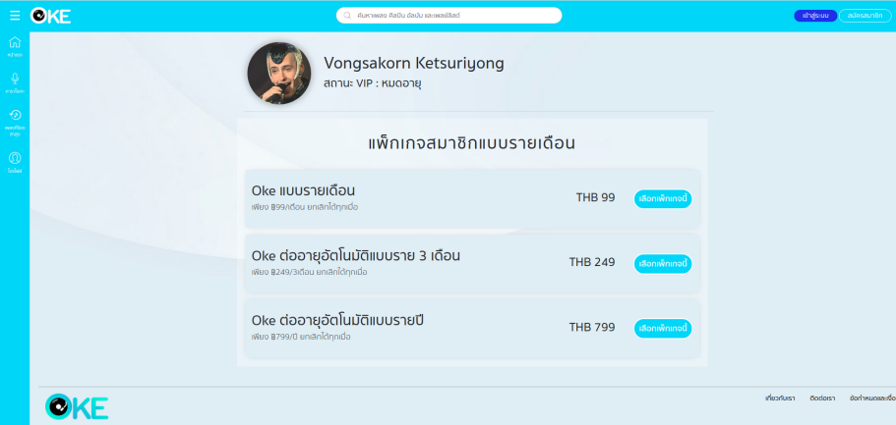
รูปที่ 3. 3 หน้าราคารายเดือน

4. หน้าชำระเงิน
4.1 สร้างไฟล์ Blade ใหม่ใน pages ขึ้นมา
4.2 หาศึกษารูปแบบจากเว็บไซต์อื่น ๆ ที่มีการชำระเงินด้วยบัตรเครดิตหรือบัตรเดบิต หรือมีลักษณะการทำงานที่คล้ายกัน โดยดูรูปแบบชองฟอร์ม จำนวนอินพุตข้อมูลที่ต้องใช้
4.3 เริ่มออกแบบโดยใช้รูปแบบที่สร้างขึ้นเอง โดยใช้ Bootstrap form , column เป็นตัวช่วยในการทำงานให้เร็วขึ้น และจะช่วยในการาทำ Responsive web ในภายหลังอีกด้วย
4.4 .เปลี่ยนรูปแบบของการจัดตำแหน่งวัตถุต่าง ๆ จากการที่ใช้การตั้ง Posision ไปเป็นการ Flex แทน โดยได้รับคำแนะนยำจากพี่ๆ ในทีม
4.5. ทำรูปแบบเว็บให้เป็น Responsive Web โดยรูปแบบของหน้าจอแท็บเล็ตไม่ต้องปรับ เพราะสามารถทำงานร่วมกับขนากปกติได้ทันที
4.6 ปรับขนาดของวัตถุต่าง ๆ ในหน้าจอขนาดเล็ก เนื่องจากรูปแบบของตัวหนังสืออาจมีจนาดใหญ่ไป จึงต้องทำการปรับให้เหมาะสม
4.7 เพิ่ม คำอธิบายเกี่ยวกับ รหัสความปลอดภัย CVV โดยเขียน javascript ให้แสดงเมื่อผู้ใช้นำเมาส์ไปวางไว้บนรูปเครื่องหมายคำถาม และซ่อนไว้เมื่อนำเมาส์ออก
4.8ได้รับคำแนะนำจากพี่ในทีมว่าการทำ Responsive web ไซต์นั้นควรออกแบบเว็บจากขนาดเล็กก่อน จะทำให้สามารถควบคุมรูปแบบโครงสร้างได้ง่าย
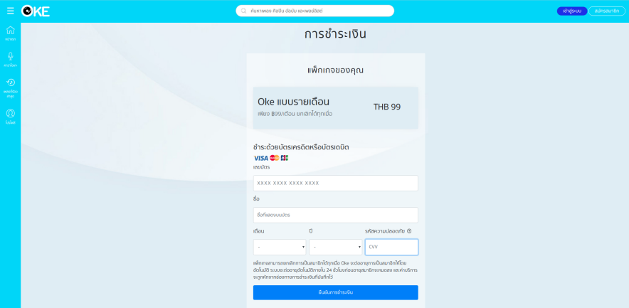
รูปที่ 3. 4 หน้าชำระเงินที่ออกแบบและปรับปรุงเสร็จแล้ว
4.9 นำงาน Push ขึ้น Github
4.10 ทำรูปเล่มรายงานผลการสหกิจศึกษา
ผลการดำเนินโครงการ
ได้หน้าเว็บทั้ง 4 หน้า ในรูปแบบของ Responsive Web ที่สามารถแสดงผลได้ทั้งหน้าจอคอมพิวเตอร์ แท็บเล็ต และโทรศัพท์มือถือ โดยอาจมีความล่าช้าในการทำงานบ้าง เนื่องจากโค้ดบางตัวนั้นนักศึกษาไม่คุ้นเคยจึงต้องทำการศึกษาเพิ่มเติม และยังมีข้อผิดพลาดคือการทำ Responsive Web ที่ตามหลักการนั้นควรทำจากหน้าจอที่มีขนาดเล็กก่อน แล้วจึงทำในขนาดหน้าจอที่มีขนาดใหญ่ขึ้นไป เพื่อความง่ายดายได้การทำงาน และทำให้ไม่มีการทับซ้อนกันของโค้ด

สรุปผล อภิปรายผลและข้อเสนอแนะ
จากการปฏิบัติงานในการทำ Mockup เว็บของเว็บ Oke โดยที่การทำ Mockup คือการออกแบบรูปแบบโครงสร้างของหน้าวเว็บส่วนติดต่อกับผู้ใช้ไว้ เผื่อนำไปใช้จริงและต่อกับฐานข้อมูล โดยช่วยแรกนักศึกษายังทำงานได้ช้าเนื่องจากยังไม่คุ้นเคยกับรูปแบบการทำงานที่ต้องใช้งานจริง และยังไม่ทราบถึงแนวทางการวางรูปแบบต่าง ๆ และพี่ในทีมนั้นมีงานที่ค่อนข่างยุ่งทำให้ตัวนักศึกษาไม่สามารถเข้าไปถามได้อย่างบ่อยครั้ง
เมื่อลงมือทำงานด้วยความรู้ที่ได้ศึกษามาจากบริษัท ทำให้รู้ว่าการทำงานนั้น เรายังต้องมีการเรียนรู้เพิ่มอยู่ตลอดเวลาไม่ว่าจะเป็นลักษณะการเขียนโค้ดต่าง ๆ หรือแม้แต่การตั้งชื่อตัวแปรนั้นก็มีผล เนื่องจากการที่นักพัฒนาคนอื่นจะนำไปใช้งานต่อนั้นจะได้สามารถทำได้ง่ายขึ้น และเข้าใจโครงสร้างของเราได้ง่าย และได้เรียนรู้ว่าการได้ทำงานร่วมกับคนอื่นที่เป็นงานจริง ๆ นั้นมีความท้าทายใหม่ๆมากมาย แม้แต่พี่ใหดทีมที่ได้ผ่านการทำงานมานานก็อาจจะปัญหาของเขาเองไม่ได้ แต่สามารถช่วยเหลือและสละเวลามาช่วยเราได้
จากผลการทำงานทำให้นักศึกษาได้เรียนรู้ความรู้มากมายและ งานที่ได้รับก็สามารถทำผ่านไปได้ด้วยดีและเป็นที่พอใจ อาจจะมีข้อผิดพลาดบ้าง แต่ก็สามารถแก้ใขและผ่านไปได้

3.2.2 งานรับผิดชอบอื่น ๆ
- ศึกษาการทำงานของ Vue.js
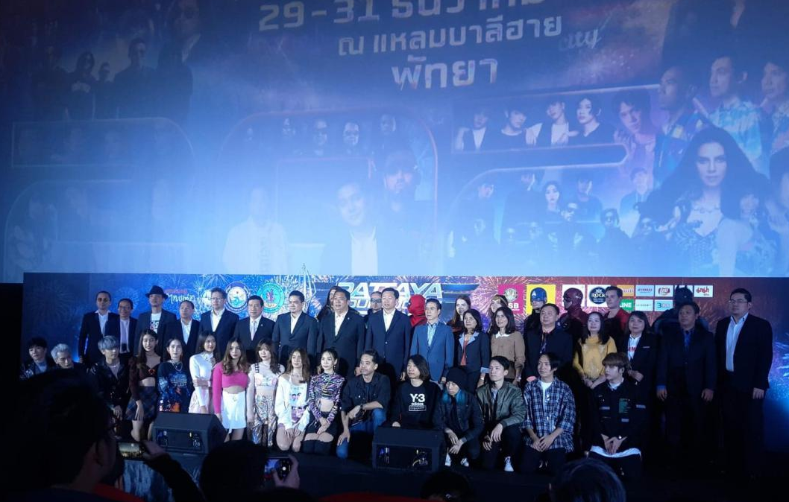
- เข้าร่วมงาน แถลงข่าว PATTAYA COUNTDOWN 2020 วันที่ 12 ธันวาคม 2562 ณ
รูปที่ 3. 5 งานแถลงข่าว PATTAYA COUNTDOWN 2020
โรงภาพยนต์สยามภาพลัยชั้น 6 สยามพารากอน

บทที่ 4
สรุปผลการปฏิบัติงานและข้อเสนอแนะ

รายงานการปฏิบัติงานสหกิจศึกษา การพัฒนาเว็บด้วย Laravel Framework จากการเข้าปฏิบัติงารในบริษัท โมโนสปอร์ตเอนเตอร์เทนเมนต์ จำกัด และ บริษัท โมโน อินโฟซิสเต็มส์ จำกัดนั้น มีข้อสรุปผลการปฏิบัติงานและข้อเสนอแนะดังนี้

4.1 สรุปผลการปฏิบัติงาน
4.1.1 ด้านคุณธรรมจริยธรรมในการปฏิบัติงาน
สิ่งที่ตัวนักศึกษาต้องมีมากขึ้นคือ ความรอบคอบในการทำงาน และใส่ใจการทำงานในเวลาให้มากที่สุด รวมถึงยังต้องมีการศึกษานอกเวลาในเวลาว่าง และต้องมีความซื่อสัตย์กับตนเองให้มากที่สุด

4.1.2 ด้านการเรียนรู้การทำงานในสถานประกอบการ
ได้รับความรู้จากการปฏิบัติงานในบริษัทมากมายไม่ว่าจะเป็นความรู้ในด้านการเขียนเว็บไซต์ธรรมดา หรือไม่ว่า จะเป็นการพัฒนาเว็บแอปพลิเคชันด้วย Modern Framework ที่เป็นความรู้ที่ได้รับนอกเหนือจากห้องเรียน และจะ ต้องมีความรอบคอบในการทำงานให้มากขึ้น

4.1.3 ด้านการใช้สติปัญญาแก้ปัญหาในการทำงาน
การแก้ปัญหาในการทำงานเฉพาะหน้า โดยการศึกษาจากนักพัฒนาบนอินเทอร์เน็ต ในการหาวิธีการแก้ปัญหา ใหม่ต่างๆ ที่เกิดขึ้นอยู่เสมอ โดยที่ยังต้องคำนึงถึงการค้นหาให้ถูกวิธี และแก้ใขปัญหาให้ถูกส่วน เพราะในบางปัญหานั้น ไม่สามารถหาวิธีการแก้ใขปัญหาที่อยู่ในภาษาไทยได้ จึกอาจทำให้มีการแก้ใขที่ผิดวิธีบ้าง แต่หากปัญหานั้นไม่สามารถ แก้ใขได้จริงๆ ก็ยังสามารถสอบถามจากพี่ๆพนักงานในทีมที่ คอยให้คำปรึกษาอยู่ตลอด

4.1.4 ด้านการทำงานร่วมกันในองค์กร
เรียนรู้การทำงานและการอยู่ร่วมกันในองค์กร ตั้งแต่การทำงานร่วมกันเป็นทีม ไปถึงการเข้าสังคมด้วยกันนอก เหนือจากเวลางาน

4.1.5 ด้านการใช้เครื่องมือ เครื่องจักร อุปกรณ์ และสารสนเทศในการทำงาน
ได้เรียนรู้การใช้เครื่องมือใหม่ๆ ที่มีการใช่้งานจริงในองค์กร ที่เป็นปัจจุบัน ไม่ว่าจะเป็นทางซอฟต์แวร์ที่ไม่คุ้น เคย ระบบปฏิบัติการที่ไม่คุ้นเคย หรืออุปกรณ์ฮาร์ดแวร์ต่าง ๆ แต่ก็ยังต้องเรียนรู้สิ่งใหม่อยู่เสมอ เพราะยังมีสิ่งใหม่ที่ ออกมาเรื่อย ๆ โลกของเทคโนโลยีไม่เคยหยุดพัฒนา

4.1.6 ด้านทักษะในการทำงานอื่น ๆ
การได้ทำงานในช่วงแรกที่บริษัท โมโน สปอร์ตเอนเตอร์เทนเมนต์ จำกัด ทำให้ได้รับทักษะการทำงานร่วมกัน เป็นทีมในช่วงของการเตรียมการแข่งขัน ไม่ว่าจะเป็นการทำงานร่วมกันระหว่างนักศึกษาฝึกงานหรือ ว่าจะเป็นระหว่าง นักศึกษากับพี่ๆ ทีมงาน

4.2 ประโยชน์ที่ได้รับจากการปฏิบัติงาน
4.2.1 ประโยชน์ต่อตนเอง
ได้รับทักษะในการทำงานในหลายๆด้าน โดยที่แต่ละทักษะได้รับมาจากการปฏิบัติงานจริง โดยทั้งหมดทำให้ได้ทราบถึงว่ากว่าที่จะออกมาเป็นงานชึ้นชิ้นหนึ่งนั้นไม่ว่าจะเป็นงานขนาดเล็กหรือขนาดใหญ่ ตั้งรูปกราฟฟิกรูปหนึ่ง แต่วีดีโอสั้น ๆ หรือกระทั่งระบบเว็บ Back-end ที่มีขนาดใหญ่ นั้นล้วนแต่ต้องมีการทำงานข้างหลังที่พบปัญหาก่อนที่จะออกมาดี สวยงาม และใช้งานได้จริง

4.2.2 ประโยชน์ต่อสถานประกอบการ
ได้งานจากการทำงานของนักศึกษาให้กับทางบริษัทที่อยู่ในระดับที่สามารถใช้งานได้ แต่อาจมีข้อผิดพลาดจากประสบการณ์ ความรู้ ของนักศึกษาที่ยังมีไม่พอบ้างในบางส่วน

4.2.3 ประโยชน์ต่อมหาวิทยาลัย
ได้นำความรู้ที่ได้จากการปฏิบัติงานจริง ไปใช้ในการทำงาน และเรียนรู้เพิ่มเติมที่มหาวิทยาลัย และยังได้ข้อมูลที่จะใช้ในการแนะนำที่ฝึกสหกิจศึกษาให้แก่น้อง ๆ ในสาขาวิชาได้อีกด้วย

4.2.4 ประโยชน์ต่อสังคม
สร้างสัมพันธ์ไมตรีกับนักศึกษามหาวิทยาลัยอื่น ๆ ด้วยการเข้าไปผูกมิตรพูดคุย ทำให้เกิดสังคมเล็กๆ และ มีความรู้สึกดี ๆ ต่อกัน มีการแลกเปลี่ยนความคิดกันของนักศึกษามหาวิทยาลัยต่าง ๆ ที่มาฝึกงานที่บริษัท โมโน กรุ๊ป

4.3 ข้อเสนอแนะ
4.3.1 ข้อเสนอแนะต่อนักศึกษาที่จะออกปฏิบัติงานในภาคการศึกษาต่อไป
การเตรียมตัวให้พร้อมกับการปรับตัวในสถานการณ์ต่าง ๆ ที่อาจจะพบได้โดยที่ไม่คาดคิด ไม่ว่าจะเป็นตั้งแต่การเริ่มหาสถานประกอบการ ที่ควรหาให้ตรงกับความรู้ที่เราอยากศึกษา และพัฒนาตนเอง และควรแจ้งกับสถานประกอบการให้จัดเจนเกี่ยวกับงานที่ ต้องการจะศึกษารวมไปจนถึงการหาสถานที่พัก ที่เหมาะสมสะดวกต่อการไปปฏิบัติงานของตัวนักศึกษาเอง

4.3.2 ข้อเสนอแนะต่อสถานประกอบการ
จัดให้มีการรับนักศึกษาฝึกงาน เพื่อให้ได้เรียนรู้สิ่งใหม่ ๆ ในการพัฒนาตนเองต่อไป

4.3.3 ข้อเสนอแนะต่ออาจารย์ที่ปรึกษา
จัดให้คำแนะนำและให้ความรู้การเตรียมตัวปรับตัวแก่นักศึกษาก่อนออกปฏิบัติงาน และระหว่างปฏิบัติงานเมื่อนักศึกษามีข้อสงสัยต่าง ๆ

4.3.4 ข้อเสนอแนะต่อสาขาวิชา คณะและมหาวิทยาลัย
จัดมีการออกฝึกปฏิบัติสหกิจศึกษากับทางบริษัทต่อไป

4.3.5 ข้อเสนอแนะอื่นๆ
-

บรรณานุกรม
1.Yodsawat Santhi. (2560). ทำความรู้จักกับ Laravel Framework กัน : Laravel Framework คือ ?. [ออนไลน์].
shorturl.at/fhqY6 ,สืบค้นเมื่อ 12 ก.พ. 63
2. designil . LESS CSS สอนเทคนิคเทพที่จะเปลี่ยนการเขียน CSS ของคุณ. [ออนไลน์].
https://www.designil.com/hot-topic-less-css-sass-tutorial.html,สืบค้นเมื่อ 12 ก.พ. 63
3. designil . SASS คืออะไร? เทคนิคช่วยให้การเขียน CSS เป็นเรื่องง่าย ๆ ใช้กันทั่วโลก.[ออนไลน์].
https://www.designil.com/sass-css-scss-tutorial.html.สืบค้นเมื่อ 12 ก.พ. 63
4. codebee.(2016). Bootstrap คืออะไร รู้จักเครื่องมือทำเว็บไซต์ยอดนิยม.[ออนไลน์].
shorturl.at/uHJ18.สืบค้นเมื่อ 12 ก.พ. 63
5.mindphp.บทที่ 1 jQuery คืออะไร.[ออนไลน์]. https://www.mindphp.com/บทเรียนออนไลน์/สอน-jquery/2776- บทที่-1-jquery-คืออะไร.html.สืบค้นเมื่อ 14 ก.พ. 63

ภาคผนวก

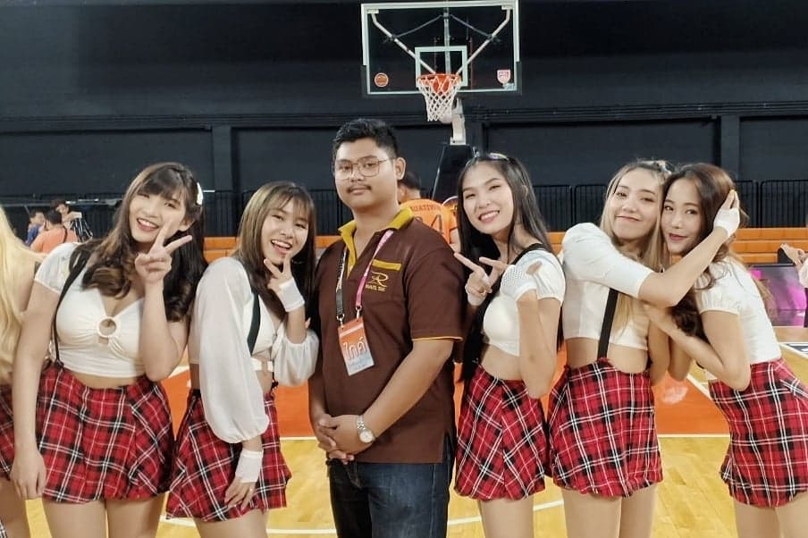
เข้าร่วมงานแข่งขันบาสเก็ตบอล ABL ที่ Stadium mono 29

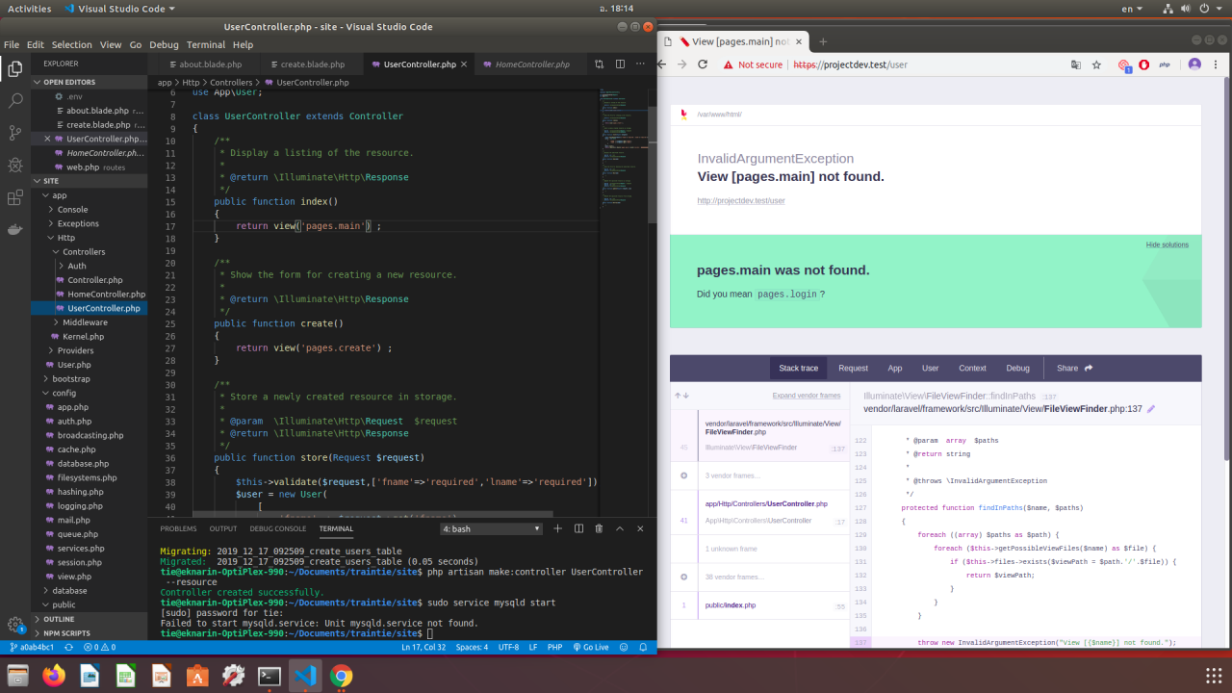
ภาพการพบปัญหาในช่วงการศึกษา Laravel

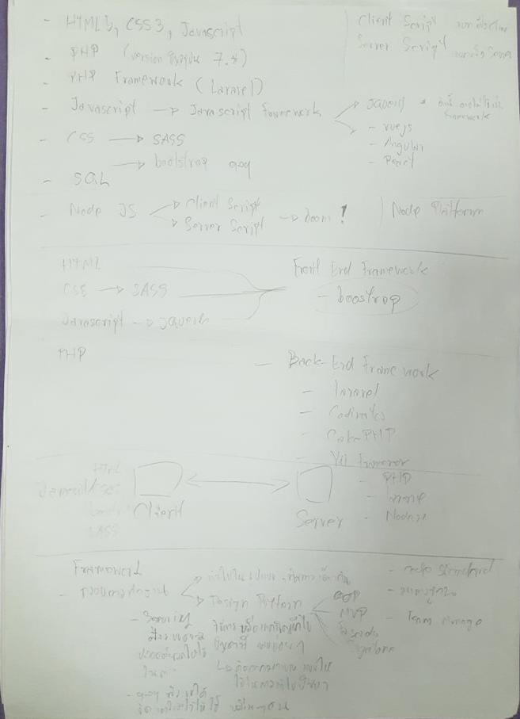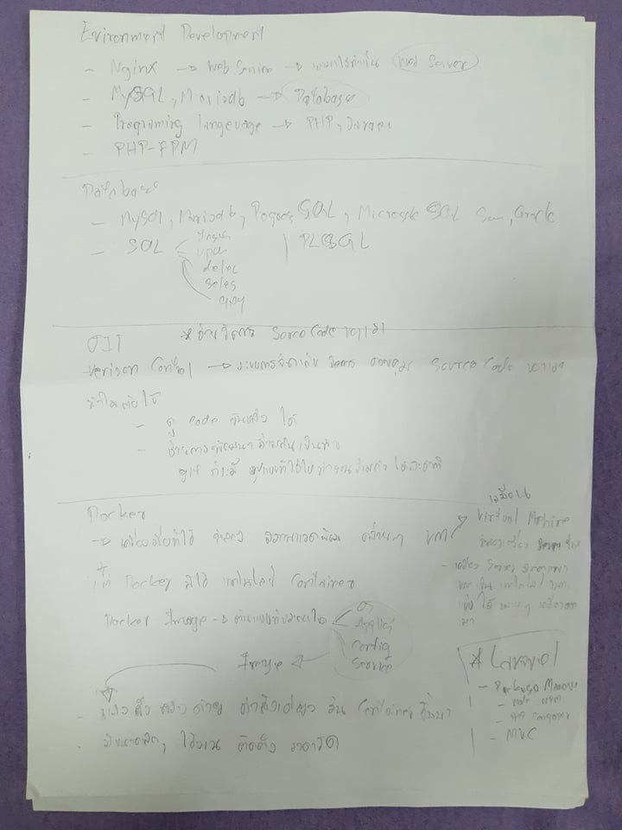
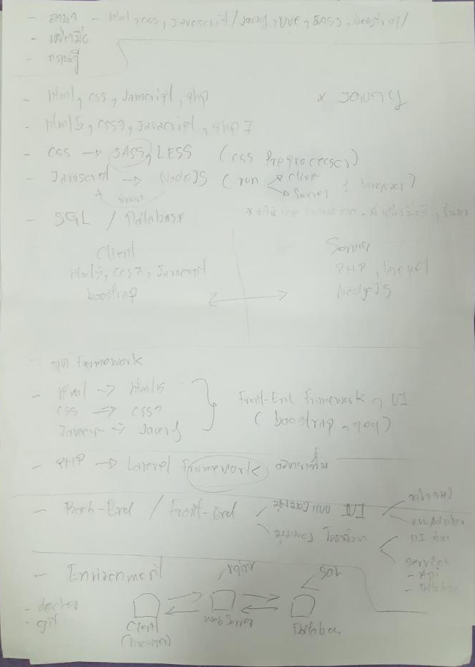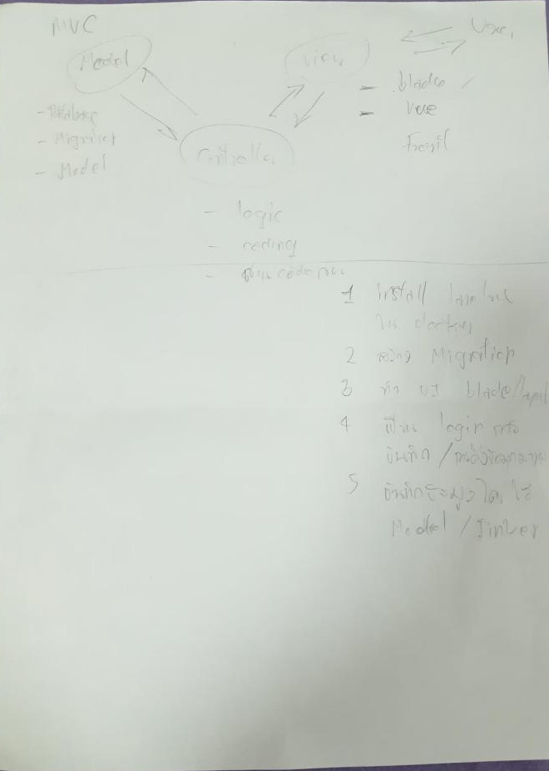

เอกสารที่พนักงานพี่เลี้ยงอธิบายให้ฟังเกี่ยวกับรูปแบบการทำงานต่าง ๆ

